TECHNICKÁ UNIVERZITA V LIBERCI
Ekonomická fakulta



DIPLOMOVÁ PRÁCE

2012 Bc. Vladimír Türkon
Technická univerzita v Liberci
Ekonomická fakulta

Studijní program: N 6208 – Ekonomika a management
Studijní obor: Podniková ekonomika

Metody řízení toku materiálu pomocí identifikačních prostředků

The methods of material flow management by means of identification

DP–EF–KPE–2012–83
Bc. Vladimír Türkon

Vedoucí práce: doc. Ing. Sixta Josef, CSc., Katedra podnikové ekonomiky
Konzultant: Ing. Klajlová Eva, Magna Exteriors & Interiors s.r.o.

Počet stran: 71 Počet příloh: 0

Datum odevzdání: 2. května 2012

Prohlášení
Byl jsem seznámen s tím, že na mou diplomovou práci se plně vztahuje zákon č. 121/2000 Sb. o právu autorském, zejména § 60 – školní dílo.
Beru na vědomí, že Technická univerzita v Liberci (TUL) nezasahuje do mých autorských práv užitím mé diplomové práce pro vnitřní potřebu TUL.
Užiji-li diplomovou práci nebo poskytnu-li licenci k jejímu využití, jsem si vědom povinnosti informovat o této skutečnosti TUL; v tomto případě má TUL právo ode mne požadovat úhradu nákladů, které vynaložila na vytvoření díla, až do jejich skutečné výše.
Diplomovou práci jsem vypracoval samostatně s použitím uvedené literatury a na základě konzultací s vedoucím diplomové práce a konzultantem.

V Liberci dne 2. května 2012 Bc. Vladimír Türkon
Anotace
Diplomová práce porovnává využití technologie čárového kódu a technologie RFID ve firmě Magna Exteriors & Interiors (Bohemia), s.r.o. Teoretická část práce pojednává o základních specifikacích, technických parametrech, možnostech a omezeních v rámci jednotlivých technologií. Řeší různé aspekty využití technologií identifikačních prvků, jejich specifikaci, historii a možnosti použití. V praktické části jsou na základě měření spotřeby času u obou technologií metodou MOST výsledky porovnávány z hlediska počáteční i následné provozní nákladovosti.
Cílem práce je porovnání obou technologií pomocí metody MOST, zhodnocení počáteční nákladovosti u každé technologie, zhodnocení efektivnosti využívání těchto technologií v rámci firmy a stanovení nejvýhodnější strategie pro další rozvoj. Vyhodnocení obou technologií z hlediska pořizovacích, mzdových a dalších provozně-technických nákladů a doporučení vhodné technologie identifikace zásob pro nový závod v Meerane.
Klíčová slova
EAN, efektivita, čárový kód, MOST, nákladovost, RFID, tag
Annotation
This thesis compares the use of bar code technology and RFID technology in the firm Magna Exteriors & Interiors (Bohemia) Ltd. The theoretical part deals with the basic specifications, technical specifications, capabilities and limitations of the individual technologies. Address different aspects of the use of technology to identification, specification, history and applications. The practical part is based on an examination of both technologies by MOST results compared in terms of initial and subsequent operating cost.
The aim is to compare both technologies using the MOST, an initial assessment of costs for each technology, evaluate the effectiveness of using these technologies within the company and determine the best strategy for further development. Evaluation of technologies in terms of cost, labor and other operating costs and technical recommendations and identification of appropriate technology for new plant stock in Meerane.
Key Words
EAN, Efficiency, Barcode, MOST, Cost, RFID, Tag

Touto cestou bych chtěl poděkovat vedoucímu diplomové práce panu doc. Ing. Josefu Sixtovi CSc., za věcné připomínky, odborné vedení a cenné rady, které mi při tvorbě práce poskytl.
Mé poděkování také patří paní Ing. Evě Klajlové a Haně Kopečkové z firmy MAGNA EXTERIORS & INTERIORS s.r.o., které se mnou po celou dobu obětavě spolupracovaly a velmi ochotně mi poskytovaly všechny potřebné informace.
Velké poděkování patří také mé rodině a přátelům za neskonalou trpělivost.

Prohlašuji, že odevzdaná verze diplomové práce a verze elektronická nahraná do IS/STAG jsou totožné.

Obsah
Úvod 15
Cíl diplomové práce 16
1 MAGNA EXTERIORS & INTERIORS (BOHEMIA) s.r.o. 17
1.1 Historie společnosti Magna Exteriors & Interiors (Bohemia), s.r.o. 19
1.2 Systém řízení společnosti Magna 20
2 Teorie čárového kódu 22
2.1 Druhy čárových kódů 22
2.1.1 Kódy skupiny 2/5 23
2.1.2 Kódy skupiny Code 39, Code 93 a Code 128 23
2.1.3 Kódy skupiny Codebar 23
2.1.4 Kódy EAN 23
2.2 Čtení čárových kódů 24
2.3 Zařízení pro snímání čárových kódů 25
2.3.1 Laserový snímač 25
2.3.2 CCD snímač 25
2.3.3 Přímo připojené snímače 25
2.3.4 Bezdrátové snímače 26
2.4 Pořizování čárových kódů 26
2.5 Přednosti čárových kódů 27
2.6 Nevýhody čárových kódů 28
3 Teorie RFID technologie 29
3.1 Základní prvky systému RFID 30
3.1.1 Transpondér tzv. RFID TAG 30
3.1.2 Rozdělení tagů dle použité frekvence 32
3.1.3 Čtecí zařízení tzv. RFID READER 32
3.2 Popis funkce RFID technologie 33
3.3 Využití RFID technologie v praxi 34
3.4 Výhody RFID technologie 35
3.5 Nevýhody RFID technologie 35
4 Základní metodika normování práce 36
4.1 Normování práce 37
4.2 Základní pojmy používané v normování 37
4.3 Soustava norem spotřeby práce 38
4.4 Obsah a povaha normování výkonu 40
5 Metoda MOST = Maynard Operation Sequence Technique 41
5.1 Definice metody MOST 41
5.2 Koncepce metody měření práce MOST 41
5.3 Terminologie systému MOST 44
5.4 Použití a postup tvorby časové analýzy metodou MOST 46
5.5 Fáze posloupnosti na základě obecného pohybu 47
5.6 Použití metody ve firmě MAGNA 48
5.7 Charakteristika parametrů řízeného přemístění 49
5.8 Použití metody ve firmě Magna 50
5.9 Charakteristika parametrů při použití nástrojů 50
5.10 Použití metody ve firmě Magna 51
5.11 MAXI MOST 52
6 Analýza stavu využití technologií ve firmě 56
6.1 Využití RFID tagu v závodě Libáň 56
6.2 Popis postupu obalové jednotky ve výrobě 57
6.3 Analýza využití technologie čárového kódu 58
6.4 Analýza využití RFID skenování 59
6.5 Analýza práce řidiče vysokozdvižných vozidel 61
6.5.1 Analýza práce řidiče při použití čárového kódu 61
6.5.2 Analýza práce řidiče při použití RFID technologie 63
6.5.3 Porovnání časové náročnosti obou technologií 65
6.6 Porovnání technologií z hlediska pořizovacích nákladů 66
7 Doporučení a odhad budoucího stavu 68
Závěr 69
Seznam použité literatury 71

Seznam zkratek
ASK Dvoustavová modulace signálu (Amplitude Shifting Key)
AUTO-ID Automatická identifikace (Auto-Identification)
BARCODE Čárový kód (někdy psáno též jako BAR CODE)
EAN Evropský systém pro číslování zboží (European Article Numbering)
EAS Elektronický kód zboží (Electronic Article System)
EPC Elektronický kód výrobku (Electronic Product Code)
F Fyzikální jednotka – síla [N]
HF Vysoká frekvence (High Frequency)
IBM Velká mezinárodní počítačová firma (International Business Machines Corporation)
IANA EAN Mezinárodní sdružení uživatelů kódu EAN (International Article Numbering Association EAN)
ID Identifikační kód
IFF Identifikace přátelské nebo nepřátelské jednotky (Identification Friend or Foe)
ID Zkratka pro identifikaci, identifikační hodnotu
ISO Mezinárodní organizace pro normalizaci - Systém řízení kvality (International Organization for Standardization)
ITF Prokládaný kód 2/5 (Interleaved Two of Five)
JIS metoda řízení výroby - výroba se řídí pomocí signálu od externího zákazníka k dodavateli (Just in Sequence)
KANBAN Systém dodávek výrobků v požadovaném čase k internímu zákazníkovi
kHz Kilohertz (značka kHz) se rovná 10³ Hz (1 000 Hz)
k. s. Komanditní společnost
LF Nízká frekvence (Low Frequency)
MB Jednotka množství dat v informatice
MHz Megahertz (značka MHz) se rovná 10⁶ Hz (1 000 000 Hz).
MOST Systém stanovování výkonových norem (Maynard Operation Sequence Technique)
MTM Metoda předem určených časů (Methods Time Measurement)
OHSAS Certifikace systémů managementu – systém řízení bezpečnosti a ochrany zdraví při práci (Occupational Health and Safety Assessment Specification)
P Fyzikální jednotka – práce [J]
QS 9000 Oborová norma automobilového průmyslu
RFID Rádio frekvenční identifikace (Radio Frequency Identification)
RTF Systém komunikace RFID, první komunikuje čtecí zařízení (Reader Talk First)
s Fyzikální jednotka – dráha [m]
SAP Komplexní systém pro firemní aplikace (Systems Applications - Products in data processing).
SN Státní norma
TAG Čip používá se ve spojení jako RFID tag (RFID čip)
TMU Časová jednotka (Time Measurement Unit)
TTF Systém komunikace RFID, první vysílá RFID TAG (Tag Talk First)
TUL Technická univerzita v Liberci
UHF Velmi vysoká frekvence (Ultra High Frequency)
UPC Univerzální produktový kód (Universal Product Code)
USB Univerzální sériová sběrnice, moderní způsob připojení periferií k počítači. (Universal Serial Bus)
VDA 6.1 Management kvality v automobilovém průmyslu, rozšíření certifikace ISO 9001
VZV Vysokozdvižný vozík

Seznam tabulek
Tabulka 1: Srovnání časové náročnosti ostatních metod při zpracování analýzy 43
Tabulka 2: Indexy metody MOST použité ve firmě Magna 46
Tabulka 3: Index metody MOST pro akci na určitou vzdálenost 47
Tabulka 4: Zápis fáze posloupnosti na základě obecného pohybu 48
Tabulka 5: Zápis fáze posloupnosti na základě řízeného přemístění 49
Tabulka 6: Zápis fáze posloupnosti použití nástroje 51
Tabulka 7: Indexy metody MAXI MOST použité ve firmě Magna 52
Tabulka 8: Indexová tabulka metody MAXI MOST pro analýzu práce řidičů VZV 53
Tabulka 9: Náklady na pořízení technologie čárového kódu 58
Tabulka 10: Využití RFID technologie v závodě Libáň ve sledovaném období 59
Tabulka 11: Náklady na pořízení RFID technologie 60
Tabulka 12: Shrnutí snímku pracovního dne řidiče za použití čárového kódu 61
Tabulka 13: Shrnutí snímku pracovního dne řidiče za použití RFID technologie 63
Tabulka 14: Rozdíl a porovnání využití pracovní doby mezi technologiemi 65
Tabulka 15: Časová úspora při použití RFID technologie 66
Tabulka 16: Výpočet návratnosti investice do RFID technologie 66
Tabulka 17: Porovnání technologií z hlediska pořizovacích nákladů 67

Seznam obrázků
Obrázek 1: Celosvětové rozložení centrál, závodů a vývojových center společnosti Magna 17
Obrázek 2: Rozložení divizí společnosti Magna 18
Obrázek 3: Struktura dokumentace integrovaného systému řízení společnosti 21
Obrázek 4: Motorola MC3100 - vybavený terminál střední třídy 26
Obrázek 5: Tiskárna Zebra GX420/430 stolní tiskárna 27
Obrázek 6: Příklad RFID čipu 31
Obrázek 7: Motorola MC9090-Z RFID - mobilní RFID čtečka pro náročné prostředí 33
Obrázek 8: Rozložení pracovních norem 39
Obrázek 9: Rozdělení metody MOST 43
Obrázek 10: Analýza MAXI MOST řidiče VZV při použití RFID technologie 54
Obrázek 11: Analýza MAXI MOST řidiče VZV při použití technologie čárového kódu 55
Obrázek 12: Procentuální rozložení času pracovní směny při použití čárového kódu 62
Obrázek 13: Procentuální rozložení času pracovní směny při použití RFID technologie 64

Úvod
Hlavním trendem současnosti je snižování nákladů, zvyšování efektivnosti produkce a optimalizace nákladů skladových zásob. V rámci výrobních závodů se proto postupně využívalo různých metod pro sledování zásob.
V současnosti se v mnoha podnicích využívá asi nejznámější a nejrozšířenější způsob identifikace pomocí čárových kódů. Tato technologie v minulosti pomohla uskutečnit obrovský skok v rámci evidence a zefektivňování toku skladového materiálu a ve své době byla právem nazývána revoluční a převratnou novinkou, má však díky době svého vzniku a způsobu snímání omezení, která v současnosti již značně omezují.
Proto i díky rychlému rozvoji miniaturizace a bezdrátových technologií, bylo v rámci podniku Magna Exteriors & Interiors (Bohemia), s.r.o. rozhodnuto o současném nasazení nové špičkové bezdrátové technologie RFID, která díky své bezkontaktní metodě snímání více vyhovuje současným požadavkům na rychlost, přesnost, preciznost a má vysokou odolnost vůči lidským chybám.
Úvodní část práce je věnována představení firmy, teorii jednotlivých, ve firmě využívaných, technologií, možnostem a omezením těchto technologií. Dále je pak představena metoda zjišťování spotřeby času - metoda MOST, její možnosti a způsoby používání, protože pomocí této metody jsou pak obě používané technologie porovnávány.
Následně pak jsou pak provedena příslušná měření pomocí metody MOST a tyto údaje jsou pak vyhodnoceny v ekonomické analýze z hlediska efektivnosti, výtěžnosti, z hlediska pořizovací nákladnosti a také následně z hlediska případných provozních nákladů.

Cíl diplomové práce
Hlavním cílem diplomové práce je porovnání technologie čárových kódů a RFID technologie ve firmě Magna Exteriors & Interiors (Bohemia), s.r.o. z hlediska nákladovosti při použití a aplikaci měření pomocí metody MOST, metody pro zjišťování spotřeby času.
Vedlejším cílem práce je pak doporučení výběru vhodné technologie pro další rozvoj společnosti.

MAGNA EXTERIORS & INTERIORS (BOHEMIA) s.r.o.
Společnost Magna patří k největším dodavatelům plastových dílů pro automobilový průmysl. Magna Exteriors & Interiors (Bohemia) s.r.o. je součástí této nadnárodní společnosti. 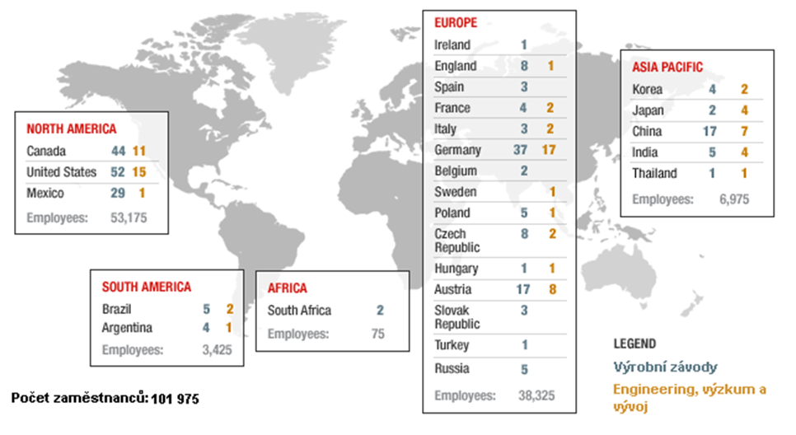
Obrázek 1: Celosvětové rozložení centrál, závodů a vývojových center společnosti Magna
Zdroj: Interní materiál firmy - Příručka pracovníka
Počátky společnosti Magna spadají do 60. let minulého století. Zakladatelem společnosti je Frank Stronach, rakouský rodák, který v roce 1957 odešel do Kanady, aby zde založil firmu Multimatic. Společnost prošla do dnešní doby těmito důležitými milníky:
- 60. léta – soustředění se na automobilový průmysl
- 70. léta – členění společnosti dle produktového zaměření
- 80. léta – růst společnosti po celém světě kupováním existujících společností
- 90. léta – rozšíření v Evropě - iniciativa a rozvoj společnosti
- 2007 – vstup na ruský trh
- 2009 – integrace závodů v ČR a Maďarsku
Magna Emerging Markets je tvořena čtyřmi výrobními závody Magna Exteriors & Interiors v Liberci, Libáni, Nymburku, Esztergomu, nástrojárnou v Liberci a třemi závody Technoplast v Rusku - Sankt Peterburg, Kaluga, Nizhniy Novgorod.
V roce 2011 začala výstavba nového závodu v Německu (Meerane). Závody zastřešuje ředitelství společnosti se sídlem v Liberci, jehož součástí je odbor vývoje a nových projektů.
Společnost Magna se skládá z několika skupin, které se odlišují svým výrobním portfoliem, díky tomuto zaměření jednotlivých skupin je společnost sama schopna vyrobit téměř celý automobil. 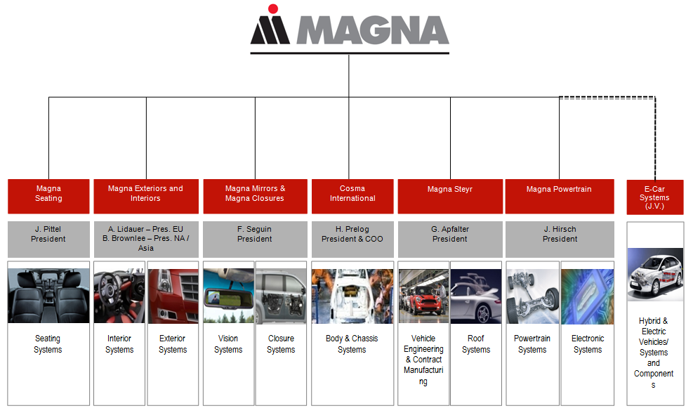
Obrázek 2: Rozložení divizí společnosti Magna
Zdroj: Interní materiál firmy - Příručka pracovníka
Komplety pro jednotlivé typy automobilů se ve většině případů dodávají systémem JIS (Just in Sequence) přímo na montážní linky zákazníka.
Oproti tomu logistika uvnitř závodů používá převážně systém KANBAN. Zákazníky jsou firmy Škoda, Audi, Volkswagen Suzuki, Toyota Peugeot Citroën Automobile, Opel, Bayerische Motoren Werke AG, Seat, Renault, Nissan, Ford, Citroen, Mercedes a MAN.

Historie společnosti Magna Exteriors & Interiors (Bohemia), s.r.o.
- 2011 Převzetí odpovědnosti za řízení ruských závodů, vytvoření skupiny Magna Emerging Markets,
- 2009 sloučení závodů Liberec Exteriér a Liberec Interiér do jednoho závodu
- 2009 změna majitele společnosti - Magna Exteriors & Interiors (Bohemia) s.r.o., připojení k celosvětové společnosti Magna s.r.o.
- 2008 rozdělení libereckého závodu na dvě samostatné organizační jednotky – závody Liberec Exteriér a Liberec Interiér,
- 2007 re-certifikace dle ISO/TS 16949 a ISO 14001, certifikace dle OHSAS 18001 společnost mění právní formu z komanditní společnosti na společnost s ručením omezeným,
- 2006 zahájení a dokončení stavby závodu Plastimat Magyarország v Maďarsku,
- 2005 změna názvu společnosti na Cadence Innovation k. s., připojení se ke sdružení amerických finančních fondů,
- 2004 dokončena 2. etapa výstavby závodu Nymburk a zahájena výroba,
- 2003 dokončena 1. etapa výstavby závodu Nymburk,
- 2002 zahájení stavby závodu Nymburk,
- 2001 certifikace ISO/TS 16949, je dokončena výstavba závodu Nástrojárna Liberec zabývajícím se výrobou nástrojů do 50 tun,
- 2000 zahájeno lakování interiérových dílů v nové soft-lakovně Liberec,
- 1999 začlenění do americké společnosti Venture; Spojením americké a evropské části vznik silné skupiny 60 závodů po celém světě se zaměřením na automobilový průmysl,
- 1998 certifikace systému kvality podle VDA 6.1, QS 9000 a Ochrany životního prostředí podle ISO 14001 a EMAS,
- 1996 přijetí nového názvu Peguform Bohemia a.s. - Přestavba celého závodu Liberec, nová lakovna velkých dílů, kapacita až 7000 ks denně. Přistavěna soft-lakovna interiérových částí vozů a společnost se stává jedním z největších výrobců velkoplošných dílů pro automobilový průmysl,
- 1995 certifikace systému kvality podle ISO 9001,
- 1994 strategická orientace na automobilový průmysl,
- 1993 zahájena výroba dveřních výplní lisováním,
- 1992 začlenění do společnosti Eurotec Systemteile GmbH (Německo),
- 1991 založena akciová společnost Plastimat. Orientace na technicky náročné výrobky pro automobilový průmysl. Ukončení veškeré výroby pro tržní fondy. Orientace již výhradně na automobilový průmysl,
- 1990 dokončení 2. etapy výstavby závodu Liberec,
- 1987 zahájena výroba velkoplošných vstřikovaných dílů pro automobilový průmysl,
- 1982 vyroben první nárazník pro automobilový průmysl,
- 1967 provoz Libáň získal status „závod“,
- 1966 výroba 1. přepravky s polyetylénu,
- 1963 dokončení 1. etapy výstavby závodu Liberec, výroba spotřebního zboží, obalů a technických dílů - technologie vstřikování, lisování a vyfukování plastů,
- 1953 výroba 1. výlisku pro elektrotechnický průmysl,
- 1948 začlenění provozovny Libáň, která se zabývá obráběním pryskyřic a výrobou nábytkového kování,
- 1946 založení národního podniku „Plastimat“ se zaměřením na výrobu umělých hmot a různých předmětů.

Systém řízení společnosti Magna
Integrovaný systém řízení společnosti je tvořen systémem řízení kvality dle ISO/TS 16949:2002, environmentálním systémem řízení dle ISO 14001:2004 a interně zahrnuje oblast bezpečnosti práce a požární ochrany.
Základním dokumentem v oblasti integrovaného systému řízení je „Politika společnosti“, která tvoří základ pro zlepšování všech firemních procesů, včetně oblasti ochrany životního prostředí a bezpečnosti práce. Nejvyšším dokumentem integrovaného systému řízení je tzv. „Příručka řízení“. Tento dokument říká, co je systém řízení, co vše je jeho součástí.
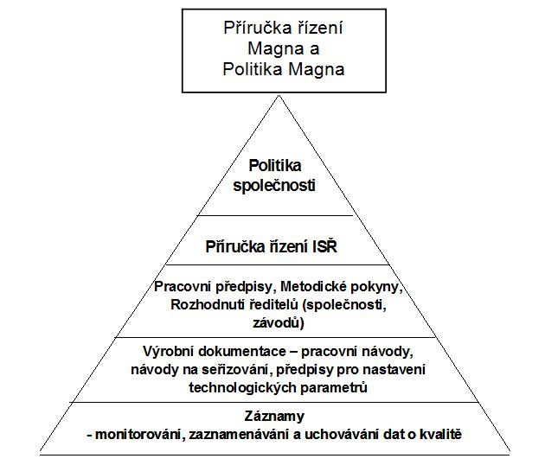
Obrázek 3: Struktura dokumentace integrovaného systému řízení společnosti
Zdroj: Interní dokumentace firmy

Teorie čárového kódu
Jednou z alternativ využití techniky v identifikaci různých objektů je takzvaný BAR CODE, nebo v českém ekvivalentu čárový kód.
Čárové kódy jsou dnes nejrozšířenějším způsobem automatické identifikace, se kterým se mnohdy nevědomky setkáváme na každém kroku. Je to dáno tím, že používání této technologie je pro všechny uživatele levným, univerzálním a nenáročným řešením. Samotné užívání čárových kódů je jednoduché, velmi univerzální a lze jej s úspěchem používat v různých zemích současně. Čárovým kódem je možné označit prakticky jakýkoliv výrobek, polotovar nebo materiál. Čárové kódy mohou být z různých materiálů ať již plastové, papírové, textilní, kovové apod. V současnosti je na světě známo zhruba 200 různých čárových kódů. Tyto kódy jsou rozděleny do dvou základních skupin a to kódy užívané obchodem a kódy používané v průmyslu.

Druhy čárových kódů
V současnosti existují varianty čárových kódů, které umožňují využití v kódování jen číslic, v jiném mohou být použita v kódování i písmena a některé varianty čárových kódů umožňují používat dokonce i speciální znaky. Čárové kódy se liší:
- Použitou metodou kódování při záznamu dat,
- skladbou záznamu a jeho délkou,
- hustotou záznamu,
- způsobem zabezpečení správnosti dat.

Kódy skupiny 2/5
Kód 2/5 je kód typu ITF - Interleaved Two of Five. Tento kód je využívaný v obchodě systémem EAN ke značení distribučních jednotek. Distribuční jednotkou je myšleno určité množství jednotek spotřebitelského balení, které je přepravováno jako celek. Za takovou jednotku je považována např. bedna, paleta apod.

Kódy skupiny Code 39, Code 93 a Code 128
Tyto čárové kódy představují čistě alfanumerické varianty s proměnlivou délkou. První dva kódy byly vyvinuty v roce 1974 a 1982 firmou Intermec, třetí byl vyvinut v roce 1981 firmou Computer Identics.

Kódy skupiny Codebar
Kód Codebar vyvinula v roce 1972 firma Monarch Marking Systeme pro označování cen v maloobchodech. Tento původní kód sloužil později jako vzor při návrhu jiných kódů, jejich původní využití směřovalo do potravinářské oblasti a do zdravotnictví.

Kódy EAN
Tyto kódy se používají ve většině zemí k označování zboží pro obchodní účely a využívají různé varianty čárového kódu. Postupem času s růstem objemu a množstvím samostatných aplikací bylo potřeba sjednotit kódovací systémy, proto v roce 1977 vznikl čárový kód EAN (European Article Numbering). Toto značení bylo použito pro již existující systém v USA a Kanadě, kde byl tento kód používán pod označením UPC (Universal Product Code). V současnosti je systém značení EAN světově uznaným standardem.
Mezinárodní nevládní organizace IANA EAN (International Article Numbering Association EAN) řídí a koordinuje používání systému EAN kódů a členy této organizace jsou zástupci z více než 60 zemí světa a čárový kód EAN je normalizován dle normy SN 77 0060.
Systém EAN je používán k označování zboží čárovým kódem jak na spotřebitelském, tak také i na distributorském balení.
V současnosti se může každá fyzická i právnická osoba do systému EAN zapojit a jedinou podmínkou je uzavření smlouvy mezi uživatelem a organizací IANA EAN.
Základním používaným formátem je kód EAN 13. Kde první část číslic označuje zemi, další číslice pak jednoznačně identifikují firmu a další pak vlastní jednotku zboží a poslední číslice je kontrolní.
Dalším formátem pro kódování zboží je kód EAN 8, který je určen pro malé výrobky. Tento čárový kód dokáže kódovat číslice 0 až 9, přičemž každá číslice je kódována dvěma čárami a dvěma mezerami.

Čtení čárových kódů
Základní podmínkou pro další zpracování dat je bezpečné a přesné načtení dat z etikety. K načtení se využívá vlastností laserového paprsku, kdy u tmavých čar je světlo pohlcováno a světlé mezery naopak paprsek odráží.
Snímací zařízení pak zjišťuje rozdíly v odrazu a tyto rozdíly pak převádí do elektronického signálu, protože každé číslo nebo písmeno je v kódu zaznamenáno pomocí přesně definovaných šířek čar a mezer. Toto snímání je možné jen z relativně malé vzdálenosti, proto klade zvýšené nároky na kvalitu tisku každého kódu a také na přesnost zaměření nebo rychlost snímacího zařízení.

Zařízení pro snímání čárových kódů
Zařízení pro snímání čárových kódů se rozdělují dle využití nebo použití na ruční, průmyslové, pultové a další. Dále se rozlišují dle provedení snímacího prvku a dle připojení k nadřazené jednotce.

Laserový snímač
Díky omezené šířce snímacího paprsku je výhodný ke snímání více čárových kódů z jedné čtecí oblasti a umožňuje snímání z větší čtecí vzdálenosti (existují modely, které toto dokáží i na vzdálenost několika metrů).

CCD snímač
Snímá plošně, vzhledem k absenci viditelného paprsku je obtížné ruční zaměření, proto se používá spíše u stacionárních čtecích jednotek. Je vhodný pro snímání plošných kódů, a protože nemá mechanické součásti, je odolný vůči opotřebení.

Přímo připojené snímače
Tyto snímače jsou přímo připojeny k počítači nadřazeného systému – obvykle je využito připojení pomocí kabelu přes sériový, USB, nebo klávesnicový vstup. Lze je do určité míry standardizovat pro určitý typ a délku kódu, přidat prefix a postfix (např. ENTER) apod.

Bezdrátové snímače
Jsou připojené přímo k počítači nadřazeného systému pomocí bezdrátového připojení (obvykle v pásmu 433 MHz). Obslužné i čtecí vlastnosti mají podobné jako přímo připojené snímače, jen neomezují obsluhu v pohybu.
Některé typy zajišťují i zpětný přenos informací nazpět do snímače a umožňují obsluze kontrolu, zda byl kód načten, identifikován popř. je možná i kontrola údajů na obrazovce zařízení. Příklad takového zařízení je na následujícím obrázku.
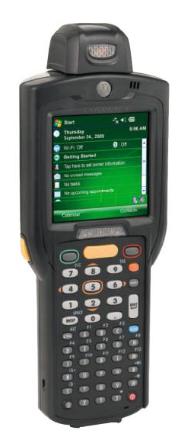
Obrázek 4: Motorola MC3100 - vybavený terminál střední třídy
Zdroj: http://www.kodys.cz

Pořizování čárových kódů
Nejčastěji používanou metodou pro pořízení čárových kódů jejich tisk na počítačových tiskárnách. Jedná se o velmi flexibilní, cenově nenáročnou a efektivní variantu, která dokáže reagovat na potřeby jak výroby, tak i distribuce.
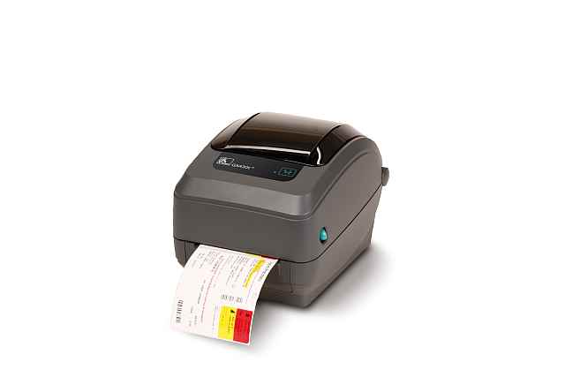
Obrázek 5: Tiskárna Zebra GX420/430 stolní tiskárna
Zdroj: http://www.kodys.cz
Pro většinu aplikací jsou papírové nebo foliové varianty naprosto vyhovující.
Mohou však nastat situace, kdy je papír z různých hledisek nevyhovující, ať již z hlediska mechanického, vysokých teplot nebo vlhkosti, či je obal vystaven agresivnímu chemickému prostředí. V takovém případě je potřeba použít jiný typ materiálů a v takovýchto extrémních podmínkách je pak potřeba použít kódy např. textilní, tkané, vyšívané, které vydrží náročné technologické procesy nebo také kódy kovové, keramické, které naopak zase odolají extrémně vysokým teplotám.
Dle podmínek a nároků na čárové kódy je proto potřeba volit tiskárnu. Pro běžný, rychlý, kvalitní a levný tisk jsou nejčastěji používány tepelné tiskárny. Tato technologie je založena na přenosu barviva z pásky do povrchu etikety pomocí tepla, které vyvine tisková hlava tiskárny. Počet tepelných bodů v tiskové hlavě určuje kvalitu tisku, šířka hlavy pak určuje maximální šířku tištěné etikety. Maximální délka potisku etikety závisí na vnitřní paměti tiskárny.

Přednosti čárových kódů
Hlavní předností této technologie je přesnost, rychlost, flexibilita, produktivita a efektivnost. Používání čárových kódů je jednou z nejpřesnějších a nejrychlejších metod k registraci většího množství dat.
Při ručním zadávání dat dochází k chybám v průměrně při každém třístém zadání, při použití čárových kódů se počet chyb snižuje na 1:1 000 000, přičemž většina těchto chyb může být eliminována, je-li do kódu zavedena kontrolní číslice, která ověřuje správnost čtení všech ostatních číslic.
Technologie čárových kód je flexibilní, spolehlivá, je jednoduchá pro obsluhu a má snadné užití. Kódy se mohou používat v nejrůznějších extrémních prostředích a terénech. Je možné je tisknout na materiály odolné proti vysokým teplotám nebo naopak extrémním mrazům, na materiály odolné kyselinám, obroušení, nadměrné vlhkosti.
Využíváním čárových kódů je možné zvednout produktivitu nejméně o 30 %. Navíc je možné zjistit v jakémkoliv okamžiku stav zásob jednotlivého zboží nebo polotovaru na skladě.

Nevýhody čárových kódů
Nevýhod technologie čárových kódů je však také celá řada. Ať již nutnost přiblížení čtecího zařízení na vzdálenost do jednoho metru ke kódu, nutnost přímé viditelnosti mezi kódem a čtečkou, kdy jakákoliv překážka mezi nimi znemožní načtení kódu.
Je zde také možnost načtení jiného kódu v okamžiku, kdy je na obalu přítomno více různých čárových kódů např. identifikujících obal a balené zboží. Toto klade zvýšené nároky na přesnost obsluhy ručních zařízení. Již drobné odchýlení paprsku nebo nepozornost může vést k zcela zásadním chybám v rámci skladového řetězce.

Teorie RFID technologie
Rádio frekvenční identifikace nebo zkráceně RFID, je bezkontaktní automatická identifikace a slouží k přenosu a ukládání dat pomocí elektromagnetických vln. Systémy RFID jsou schopny zaznamenávat, uchovávat a poskytovat objektivní informace v reálném čase.
Samotná technologie vychází z principu radaru a její začátky lze vysledovat již ve dvacátých letech minulého století.
Z roku 1939 také pochází první technologie podobná RFID, známá pod zkratkou IFF (Identification Friend or Foe), která se používala k identifikaci přátelských a nepřátelských letadel. V roce 1970 si nechal Mario Cardullo patentovat zařízení s pamětí a dalšími funkcemi RFID čipu. Po válce pak pokračoval bouřlivý vývoj radaru a rádiových technologií a následně v letech 1950 až 1960 pak díky rozvoji mikroprocesorů došlo i na první jednobitové čipy.
Tyto čipy uměly signalizovat dva základní stavy a to, zda jsou nebo nejsou funkční. Jejich hlavní využití bylo a stále zůstává hlavně při hlídání zboží na prodejnách, kde funkci čtečky plní detekční rám u vstupu a čip je při prodeji ze stavu 1-ON přepnut do stavu 0-OFF, tento systém se nazývá EAS (Electronic Article System).
První skutečný RFID čip, v podobě jak jej známe dnes, předvedla v roce 1973 americká firma Los Alamos Scientific Laboratory, který měl původně být použit pro sledování jaderného materiálu. V následujících letech se na zdokonalení této technologie podílela řada renomovaných firem včetně např. IBM.
Průmyslové a komerční využití našla technologie RFID až od roku 1980 s velkým rozmachem počítačů. První masovější využití bylo v aplikacích kontroly vstupu do budov, vstup na lyžařské vleky apod.
V devadesátých letech pak vznikem centra AUTO-ID při Technickém institutu Massachusettské univerzity byly ustanoveny první mezinárodní standardy a tím byly vytvořeny podmínky pro masové využití RFID technologií v mezinárodním prostředí. Od roku 1999 pak ve spolupráci výzkumných laboratoří z USA, Evropy i Asie byly vyvinuty dva protokoly (Class 0 a Vlase 1), schéma číslování EPC (Electronic Product Code) – jedinečný elektronický kód výrobku, přes který pak lze dohledat dodatečné informace k výrobku na internetu. Zavedení těchto postupů vedlo k podstatnému snížení nákladů na výrobu RFID čipů a to pak následně pomohlo masovému rozšíření v rámci logistických řetězců. Systém EPC pak byl licencován v roce 2003 společností Uniform Code Council a ve spolupráci s EAN International byla založena společnost EPC global, která zastřešuje komerční využití EPC systému a jeho kompatibilitu s EAN kódy v rámci celého světa.

Základní prvky systému RFID
V systému RFID se rozlišují dva základní komponenty a to transpondér tzv. RFID TAG a čtecí zařízení tzv. RFID READER a následně je vše spojeno řídícím softwarem, který zpracovává údaje z obou základních komponent a poskytuje informace dalším softwarům ve společnosti.

Transpondér tzv. RFID TAG
Transpondér je tvořen samostatným čipem, který tvoří elektronický paměťový obvod, cívkou nebo anténou, v případě aktivních nebo částečně aktivních tagů je vybaven i vlastním zdrojem energie, většinou samostatnou baterií. Tyto součásti jsou pak umístěny na podložce, většinou z papíru nebo tenkého plastu.
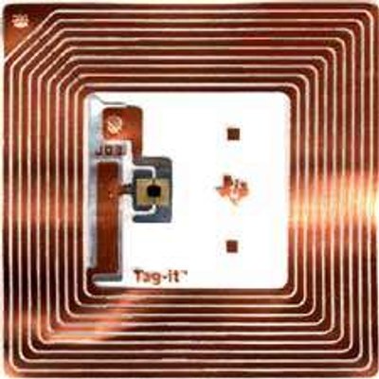
Obrázek 6: Příklad RFID tagu (čipu)
Zdroj: http://www.kodys.cz
Transpondéry se dělí na dva typy:
- Aktivní tagy – tyto vysílají své údaje aktivně do okolí, toto jim umožňuje vlastní baterie umístěná v tagu a její životnost se pohybuje od 1 do 5 let. Aktivní tagy mají velkou čtecí vzdálenost, dosahující mnohdy i více jak 100 metrů. Aktivní tagy komunikují systémem TTF (Tag Talk First), kdy periodicky, v nastaveném časovém intervalu, vysílají své údaje.
- Pasivní tagy – jejich pořízení je podstatně levnější, mají také kratší čtecí vzdálenost většinou od 0,1 metru do 10 metrů a životnost tagu je velmi vysoká v řádu až desítek let. Tyto tagy nevysílají do svého okolí nic, komunikace funguje na principu RTF (Reader Talk First), kdy nejdříve vysílá čtečka, její elektromagnetické pole indukuje napětí na cívce tagu a tím je napájen čip. V současné době se jedná o nejpoužívanější variantu a to z hlediska její ceny, nenáročnosti obsluhy i odolnosti.
V zásadě může RFID pracovat na jakékoliv rádiové frekvenci, samozřejmě se pak liší vlastnosti a dosah dle použité frekvence.
Toto se využívá v rámci speciálních aplikací v průmyslu, kde je třeba omezit dosah jednotlivých čtecích zařízení např. na výrobních linkách).

Rozdělení tagů dle použité frekvence
- LF tagy (Low Frequency) – pásmo 124 – 134 kHz - tyto tagy díky velikosti antény mají malou čtecí vzdálenost do 0,2 metru a také malou rychlost snímání. Naopak umožňují snímat i přes překážky např. kapaliny a využívají se hlavně v oblasti docházkových karet, kde je nutno kartu přiložit až ke čtecímu zařízení.
- HF tagy (High Frequency) – pásmo 13,56 MHz - tyto tagy mají dosah do 1m, rychlost čtení těchto tagů je dostatečná pro čtení za pohybu např. na pomalu jedoucím dopravním pásu. Náklady na výrobu jsou však vyšší díky použití měděné antény a snímání přes kapaliny je u těchto tagů problematické. Použití je možné např. v knihovnách.
- UHF tagy (Ultra High Frequency) – pásmo 860 – 960 MHz - tyto tagy mají dosah do 3 metrů a také velmi vysokou přenosovou rychlost, ale jsou obtížně čitelné přes kapaliny a při umístění u kovů. Díky použitým materiálům se jedná také o nejdražší variantu. Tyto tagy jsou průmyslově využívány pro sledování toku materiálu, palet nebo obalů. Díky specifické legislativě jsou ve světě stanovena omezení pro toto pásmo a to pro USA, Kanadu a Mexiko na 902 – 928 MHz, Evropa a Afrika 865-869 MHz, Japonsko a Asie 950 – 956 MHZ.

Čtecí zařízení tzv. RFID READER
Čtecí zařízení obsahuje vysílací a přejímací obvod s anténou a dekodérem. Stejně jako čtečky čárových kódů, se dělí čtečky RFID tagů na stacionární a mobilní. Stacionární zařízení jsou vždy spojena s nadřazeným řídicím systémem podniku (většina firem používá různě na míru upravené systémy SAP). Na jedno stacionární zařízení může být připojeno několik vstupních bran (existují varianty s osmi čtecími místy).
Mobilní čtečky jsou pak vybaveny i vlastním operačním prostředím, které umožňuje základní obsluhu, kontrolu a čtení přímo na obrazovce přístroje. Příklad takové čtečky je na následujícím obrázku.
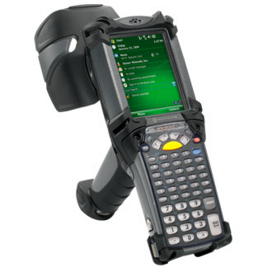
Obrázek 7: Motorola MC9090-Z RFID - mobilní RFID čtečka pro náročné prostředí
Zdroj: http://www.kodys.cz

Popis funkce RFID technologie
RFID čtečka vysílá přes vlastní anténu na svém nosném kmitočtu v pravidelných intervalech rádiovou (elektromagnetickou) vlnu do okolí. V okamžiku, kdy se v dosahu signálu objeví RFID transpondér se stejnou frekvencí, je tato vlna přijata anténou transpondéru. Indukované napětí na anténě transpondéru vyvolá střídavý elektrický proud, který je usměrněn a nabíjí kondenzátor v transpondéru. Uložená energie je použita pro napájení logických a rádiových obvodů transpondéru.
Když napětí na kondenzátoru dosáhne minimální požadované úrovně, spustí se řídící obvody uvnitř transpondéru a ten začne odesílat odpověď RFID čtecímu zařízení. Toto vysílání je zpravidla realizováno pomocí dvoustavové ASK (Amplitude Shifting Key) modulace, která je realizována změnou zakončovací impedance antény čtecího zařízení. Modulace představuje důkladné ovlivňování tří parametrů signálu a to je výška, frekvence a fáze amplitudy.
Pomocí modulace vlny vysílané z čtecího zařízení je možné do transpondéru i zapisovat, pokud toto samotný čip umožňuje. Analýzou těchto vln kdekoliv v dosahu čtečky lze zpětně rekonstruovat zprávu přijaté vlny – takzvané demodulace. Odrazy, které vzniknou změnou impedance antény, jsou detekovány čtecím zařízením a interpretovány jako logické binární hodnoty 0 a 1.
Dostatečná energie pro nabití kondenzátoru v transpondéru a schopnost detekovat přijatou odpověď transpondéru čtečkou, jsou hlavní hardwarové podmínky pro fungování RFID systému. S rostoucí vzdáleností klesá kvalita signálu a tím i schopnost rychle a správně načíst údaje z čipů, nárůst šumového rušení nakonec vede ke ztrátě kontaktu. Udávaná čtecí vzdálenost je většinou v ideálních podmínkách bez rušivých vlivů překážek nebo zhoršených povětrnostních vlivů.

Využití RFID technologie v praxi
Systémy RFID si velmi rychle nalezly uplatnění ve všech oblastech skladového a výrobního hospodářství, umožňují získat rychlé informace o zásobách, přehledné přehledy toku materiálu a přesné informace o skladových zásobách jak jednotlivých dílů, tak již hotových výrobků. Toto umožnilo přesné naplánování výroby a současně minimalizaci skladových zásob, což firmám ušetřilo významné množství peněžních prostředků.
Současně rychlost a přesnost čtecích zařízení zrychlila v rámci logistického řetězce odbavování zboží, kdy pomocí RFID bran je možné současně načítat až tisíc položek za sekundu, navíc není ani nutná přímá viditelnost mezi čtecí branou a RFID čipem a to umožňuje na rozdíl od čárového kódu lepší umístění v rámci čipu již při výrobě, například uvnitř balení. Díky silnému tlaku na snižování nákladů v rámci výrobních řetězců muselo dojít k optimalizaci toku skladového materiálu. Pro takové použití je RFID technologie naprosto ideální, zvláště pak v okamžiku propojení přes internetovou síť, kdy je možné i za použití pasivních RFID čipů jen se znalostí čísla výrobku ostatní informace lehce dohledat v internetové databázi.

Výhody RFID technologie
Mezi hlavní výhody technologie RFID patří:
- Bezkontaktní povaha technologie, která nevyžaduje pro identifikaci objektu přímou viditelnost,
- lze zaznamenávat, uchovávat a poskytovat informace o výrobku v reálném čase,
- velká odolnost RFID čipů vůči vlhkosti, teplotě, atd.,
- přenosu dat nebrání ani zhoršené atmosférické nebo optické podmínky,
- extrémní rychlost čtení a hromadný přenos dat,
- odolnost vůči selhání lidského faktoru,
- aktivní čipy pak přináší nové možnosti interakce do identifikačního procesu,
- množství informací, které lze do aktivních čipů zapsat, se pohybuje kolem 1 MB.

Nevýhody RFID technologie
Naopak mezi velkou a zásadní nevýhodu této technologie v současnosti patří pořizovací náklady a také následné náklady na výrobu RFID čipů, které jsou několikanásobně dražší než např. tisk čárového kódu.
Je zde také velké riziko zneužití informací a údajů včetně omezení soukromí, protože údaje z čipů nejsou nijak šifrovány a tak je lze jednoduše kdykoliv načíst a získat přehled o tom, co kdo právě nakoupil nebo kolik utratil.
V neposlední řadě je určitou nevýhodou i celková složitost systému, která klade vyšší nároky na implementaci technologie v rámci firem, zvyšuje nároky na zaškolení obsluhy a také softwarové vybavení.

Základní metodika normování práce
Ekonomie pracovního času je spojená s plánováním a rozdělením práce včetně plného využití pracovní doby a významně přispívá v současné době k maximální racionalizaci výroby. To vede k vysokým úsporám na práci i materiál a pomáhá firmě ve tvrdém konkurenčním boji.
Aby normy plnily svou funkci, musí se již při jejich stanovování vycházet z optimálních technických, technologických a organizačních podmínek a současně zahrnout i fyzické, psychické a odborné znalosti a schopnosti pracovníků, kteří pak budou tyto normy plnit.
Zároveň je třeba respektovat všechny aspekty bezpečnosti a hygieny práce platné pro jednotlivé etapy výroby.
Soustavné a záměrné studium pracovních procesů a jednotlivých pracovních činností vyžaduje zejména utvářet a zdokonalovat pracovní postupy a metody na podkladě zkoumání činností pracovníků i výrobních zařízení a pohybu surovin, materiálu, polotovarů a výrobků ve vztahu k prostoru a času, s přihlédnutím k mentálním a fyzickým schopnostem člověka. Tyto pracovní postupy pak určují a vymezují:
- Sled činností pracovníků ve výrobním procesu a rozdělení těchto činností na jednotlivá pracoviště,
- rozdělení činností na jednotlivé operace i vzájemnou součinnost a spolupráci jednotlivců a pracovních skupin (dělba a kooperace práce),
- obsah, sled a návaznost jednotlivých charakteristických částí nebo dílčích složek pracovních činností a operací včetně postupu prací v rámci jednotlivých operací,
- obsah a způsob vykonávání cyklicky se opakujících částí pracovní činnosti nebo operace (pracovní pohyby a jejich sledy).
Základem je pak nalezení optimálních vztahů a vazeb mezi základními výrobními činiteli, kterými jsou člověk, pracovní předmět a pracovní prostředek. Důležité je dosáhnout takového uspořádání práce a pracovního procesu, aby při dané technologické úrovni výrobního procesu dosáhlo optimálního využití hmotných, pracovních a strojních zdrojů.

Normování práce
Má-li normování práce plnit své úkoly, je nezbytné, aby normy spotřeby práce objektivně určovaly, jaké množství práce má každý jednotlivec v pracovním procesu vykonat. Takové normy pak pomáhají zvyšovat produktivitu práce, vedou ke snižování nákladů výroby při dodržení předepsané jakosti a zároveň zajišťují diferenciaci mezd a odměňování podle vykonané práce.

Základní pojmy používané v normování
Pracovní normy představují soubor všech předpisů, určujících, jakým způsobem se má určitá práce efektivně a hospodárně vykonávat, jaká nezbytná kvalifikace je k jejímu provedení zapotřebí a jaké množství pracovního času je za určitých podmínek potřeba k jejímu vykonání.
Měřítkem množství vynaložené práce je množství účelově vynaložené lidské pracovní síly (s pomocí pracovních prostředků) na předem definovanou změnu na výrobku nebo polotovaru.
Složitostí práce se rozumí její náročnost na kvalifikovanost a současně objektivní obtížnost, která klade nároky na schopnosti nebo dovednosti pracovníka.
Intenzita práce vyjadřuje množství práce, vykonané za určitých podmínek za stanovenou jednotku času. V kombinaci s kvalifikovaností nám pak pomáhá určit výkonnost jednotlivých pracovníků a míru intenzity jejich pracovního nasazení.
Spotřebovaný pracovní čas se jako měřítko množství práce používá pouze v těch případech, kdy pro množství produkce nebo vykonaných úkonů nelze najít jiný ani přibližný ukazatel.
Počet pracovníků jako ukazatel množství vynaložené práce má obdobné charakteristiky jako čas spotřebovaný na práci. Je ve své podstatě zvláštní modifikací času a může být měřítkem pouze v případě, že se používá pro porovnání práce stejné složitosti, práce jsou vykonávány se stejnou intenzitou a že pracovníci je vykonávali po stejnou pracovní dobu.

Soustava norem spotřeby práce
Normy spotřeby práce jsou předpisy vyjadřující předpokládanou spotřebu živé práce vynakládané na pracovní úkol.
Normy spotřeby práce je možné rozlišovat podle různých hledisek. Hlavním hlediskem třídění těchto norem je vyjádření vztahu mezi množstvím vynaložené práce, množstvím produkce nebo rozsahem úkolu. Je-li množství živé práce vyjádřeno počtem pracovníků, označují se takové normy jako normy obsazení.
Na následujícím obrázku je znázorněno rozlišení norem spotřeby práce a její další členění v rámci pracovních norem.
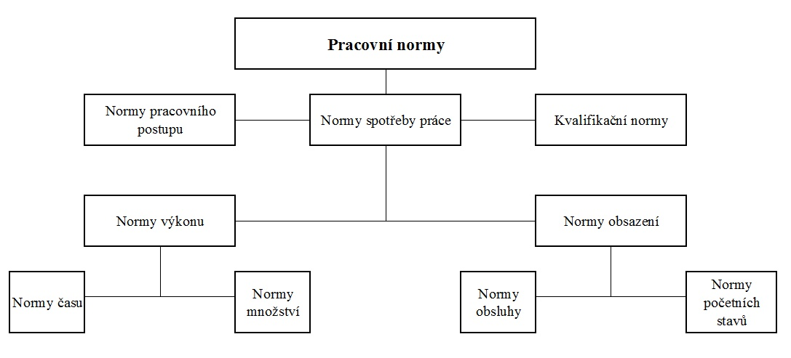
Obrázek 8: Rozložení pracovních norem
Zdroj: BAUER, J. aj. Metodika normování práce, s. 17.
Rozdělení norem je v současnosti používáno hlavně z hlediska výkonu (normy výkonové) určité operace nebo z hlediska času (normy časové).
Normy výkonu určují předpokládanou nutnou spotřebu živé práce vynakládané na splnění dané pracovní operace, vztahující se k souvislé části výrobního postupu, která se rozděluje v plánem stanovenou dobu jednotlivci nebo skupině pracovníků určité kvalifikace.
Norma času udává, kolik času potřebuje pracovník nebo pracovní skupina na splnění pracovního úkonu nebo pracovní operace (vyrobení, zpracování, přesun) a to ve vztahu k měrné jednotce (kg, ks, m, m²).
Aby se normativní charakter času udávaný normou snadno rozpoznal od nenormativního běžného času, označujeme takový čas názvem „normohodina“, „normominuta“.
Zejména při práci v pracovních skupinách pak vyjadřují tyto hodnoty součty časů jednotlivých pracovníků ve skupině.

Obsah a povaha normování výkonu
Aby se mohla stanovit norma výkonu (norma času), je potřeba daný pracovní úkol rozložit na vhodné pracovní prvky a pro tyto prvky pak stanovit s ohledem na jejich výskyt, technologii a pracovní podmínky, časy nutné k jejich vykonání – normativy času.
Základem pro vypracování normativů času je vždy zjišťování spotřeby pracovního času pozorováním práce a měřením spotřeby času přímo na pracovišti. Práci a úkony by měl provádět již proškolený pracovník v rámci běžného procesu a to v počtu opakování takovém, aby došlo k eliminaci možných zavádějících výsledků.
V rámci měření je vhodné zkoumat i efektivnost pracovního procesu pomocí rozboru pracovního procesu tak, aby bylo možné objevit případné možnosti zlepšení a zefektivnění celého procesu.
Normování výkonu je proto činnost nejen technická, ale také organizační a ekonomická. Tyto složky se prolínají, doplňují a vzájemně podmiňují.

Metoda MOST = Maynard Operation Sequence Technique
Maynardův operační systém předem stanovených časů byl poprvé průmyslově aplikován v roce 1972 ve Švédsku. Vznikl na základě požadavku rychle a přesně změřit čas požadované práce. Dnes distribuuje systém MOST H. B. Maynard Company, Pittsburgh, Pensylvania, USA.
Maynardova technika sekvenčních operací vychází z této představy, že práce je výsledek síly působící po dráze, tzn., že se vždy jedná o manipulaci s předmětem.
P = F × s (1)
Práce je výsledek síly působící po dráze. To znamená, že se vždy jedná o manipulaci s předmětem.

Definice metody MOST
MOST je systém měření práce soustřeďující se na činnosti spojené s pohybem objektů, popsané ve formě definovaných pohybových modelů. Pohybovému modelu podle konkrétní situace provedení je určena časová hodnota potřebná k jejímu vykonání. Systém MOST rozděluje činnosti do čtyř modelů posloupnosti pohybu. Při analýze práce metodou MOST se používají velká písmena a indexová čísla. Každé indexované písmeno představuje určitý druh pohybu.

Koncepce metody měření práce MOST
MOST je systém měření práce soustřeďující se na činnosti spojené s pohybem objektů, popsané ve formě definovaných pohybových modelů. Předem určené hodnoty v datových tabulkách byly vytvořeny na základě dlouhodobého pozorování a odpovídají výkonu průměrně šikovného a vyškoleného pracovníka.
Pohybovému modelu podle konkrétní situace provedení je určena časová hodnota potřebná k jejímu vykonání.
Systém MOST se dělí na tři základní skupiny dle předpokládané délky trvání jednotlivých operací. Základní skupiny systému MOST jsou:
- Mini MOST – vhodné pro analýzu operací v délce trvání 2 až 10 sekund,
- Basic MOST – vhodné pro analýzu operací v délce trvání 10 s až 2 minuty,
- Maxi MOST – vhodné pro analýzu operací v délce trvání nad 2 minuty.
Při snímkování je samozřejmě možné bez problémů metody kombinovat, této možnosti bylo využito v rámci firmy MAGNA EXTERIORS & INTERIORS s.r.o. pro analýzu řidičů VZV, kde jsou operace krátkého rozsahu, zde byla s úspěchem aplikována metoda Basic MOST a současně také operace delšího rozsahu, kde bylo použito metody Maxi MOST.
Systém MOST rozděluje činnosti do čtyř modelů posloupnosti pohybu, v Magně Bohemia se používají obecné a řízené přemístění, použití nástroje, přemístění pomocí vysokozdvižných vozíků.
Systém MOST využívá jednotku TMU (Time Measurement Unit) kde 1 TMU = 0,036 vteřiny
- Mini MOST = index × 1 = TMU
- Basic MOST = index × 10 = TMU
- Maxi MOST = index × 100 = TMU
- 1 hodina = 100.000 TMU
- 1 minuta = 1.667 TMU
- 1 sekunda = 27,8 TMU
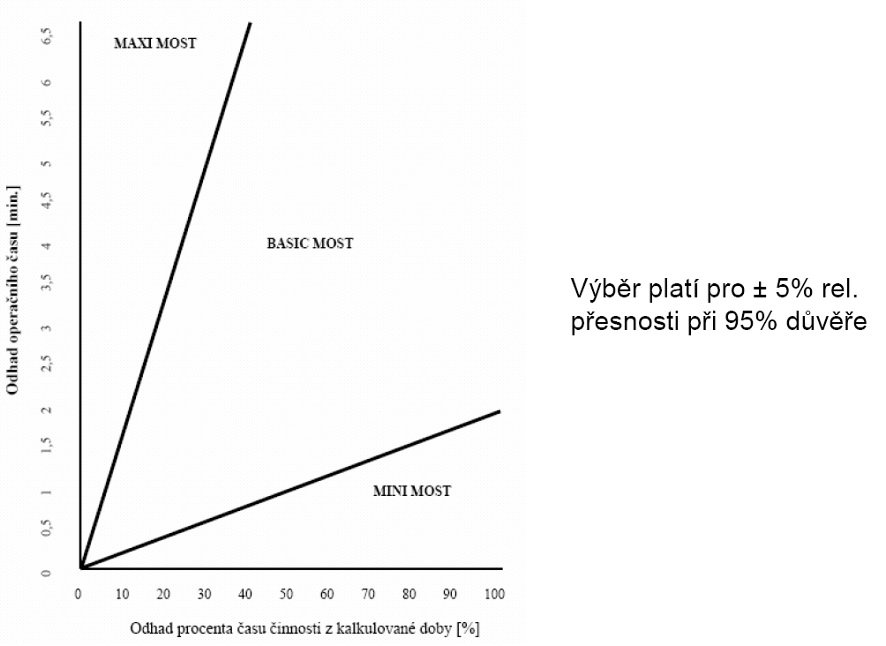
Obrázek 9: Rozdělení metody MOST
Zdroj: ZANDIN, K.; Most, Work measurement systems, s. 28
Metoda MOST byla navržena tak, aby byla rychlejší než klasické metody měření práce například MTM. Seskupuje totiž často se vyskytující základní pohyby do předem definované sekvence.
Tabulka 1: Srovnání časové náročnosti ostatních metod při zpracování analýzy
Technika měření práce | Čas TMU na jednu hodinu analytické činnosti
MTM - 1 | 300
MTM - 2 | 1 000
MTM - 3 | 3 000
MINI MOST | 4 000
BASIC MOST | 12 000
MAXI MOST | 25 000
Zdroj: ZANDIN, K.; Most, Work measurement systems, s. 17
MOST je metoda pro analýzu, měření a zlepšování práce, a proto se zaměřuje na pohyb objektů. Pro každý typ pohybu existuje posloupnost jiných aktivit, proto jsou u metody MOST používány různé modely sekvence aktivit.
Základní otázky, které si musí analytik položit, než začne popisovat práci pomocí metody MOST:
- S jakým předmětem se bude hýbat?
- Jak bude předmět přemístěn? (model posloupnosti)
- Jak bude předmět uchopen?
- Jak bude předmět umístěn?
- Bude fáze návratu či nikoli?
- Je tato aktivita nezbytná pro vykonání této činnosti?

Terminologie systému MOST
Pro usnadnění porozumění následujícího textu je zde vymezeno několik termínů, obvykle používaných ve spojení s „MOST“ systémy. Jsou to:
- OPERACE – práce nebo úkol skládající se z jedné nebo více pracovních částí, obvykle prováděné na jednom místě.
    - Provedení plánované práce nebo metoda spojení s jednotlivými stroji, procesy oddělení nebo kontrolou,
    - jedna nebo více částí, které zahrnují jednu z následujících částí: úmyslnou přeměnu předmětu ve fyzikálních nebo chemických charakteristikách, montáž nebo demontáž částí nebo předmětů, přípravu předmětu pro jinou operaci, dopravu, kontrolu nebo skladování, plánování, kalkulaci, podávání nebo příjem zpráv.
- ČÁST OPERACE – je jednotlivá, logická a měřitelná část operace. Obsah takovéto části operace se může lišit podle typu operace, přesnosti požadavků a aplikační oblasti. Dvě nebo více částí operace mohou být kombinovány v kombinované části operace.
- NORMA ČASU – je to celkový součet vymezených časů, které obsahují ruční čas, zpracovatelský čas a dovolený čas, za který by se měla práce nebo povinnost provést. Navrhovaná norma času je čas, za který by měla být daná povinnost nebo práce, postavena na základních podmínkách dokumentové práce a specifických podmínkách metody, udělána. (Čistý čas operace bez dávek je nazýván normální čas.)
- ČINNOST – je definována jako řada logických událostí, které se staly, když se s předmětem hýbalo, pozorovalo nebo se s ním zacházelo ručním nářadím nebo dopravním zařízením. Činnost začíná, když analytik odsouhlasí její normální místu (místo práce k vykonávání těchto událostí a končí, když se analytik vrátí k původnímu místo nebo uvolněním předmětu. Slovo činnost může být rovněž používáno v obecném smyslu jako problém nebo řada událostí.
- KROKY METODY – jsou popsány formulací činnosti. Jeden nebo více (obvykle 5-20) kroků metody, které se řadí v posloupnost podle toho, v jaké metodě bude představovat operaci nebo část operace.
- MODELOVÁ POSLOUPNOST – je multi-charakterová reprezentace složená z jednotlivých činností. Jedna modelová posloupnost je aplikována jako každý krok metody. Několik předdefinovaných modelových posloupností představuje rozdíl typů činností.
- ČÁST ČINNOSTI – je definována jako jednotlivá pododdělení z činnosti nebo modelové posloupnosti pohybu.
- PARAMETR – je jedno-charakterní znázornění (představení) části činnosti.
- MOST ANALÝZA – je kompletní studie operací nebo částí operace skládající se z jednoho nebo několika kroků metod a odpovídá modelové posloupnosti, právě tak jako vhodný parametr časových hodnot a celkový čas pro operaci nebo část operace.

Použití a postup tvorby časové analýzy metodou MOST
- Videozáznam činnosti.
- Pracovní návodka nebo technologický postup.
- Rozbor jednotlivých pohybů.
    - časy spojené s přímou výrobou nebo manipulací u jednoho kusu,
    - dávkové časy (operace vyskytující se po několika kusech).
- Vznik výkonové normy.
- Možnost vybalancování pracoviště (graf vytížení pracoviště).
Při analýze práce metodou MOST se používají velká písmena a indexová čísla. Každé indexované písmeno představuje určitý druh pohybu.
Tabulka 2: Indexy metody MOST použité ve firmě Magna
Index | Název procesu | Překlad
A | Action Distance | Akce na určitou vzdálenost
B | Body Motion | Pohyb těla
G | Gain Control | Získání kontroly
I | Alignment | Vyrovnání
L | Load and Unload | Naložení a vyložení
M | Move Controlled | Řízený přesun
P | Placement | Umístění
S | Start and Stop | Rozjezd a zastavení
T | Transport | Transportování (přesun)
X | Process Time | Procesní čas
Zdroj: interní dokumentace firmy
Analytik vybírá vhodné varianty parametru z datové tabulky a k nim přiřazuje odpovídající indexy. Například ujít 17 kroků znamená přiřadit k parametru A index 32. Tuto hodnotu vyhledá analytik v datové indexační tabulce, která obsahuje vždy název procesu, indexovou hodnotu a dané rozpětí parametrů, ať již v jednotkách kroků nebo metrů. Tyto indexy pro akci na určitou vzdálenost, tj. Index A, obsahuje následující tabulka.
Tabulka 3: Index metody MOST pro akci na určitou vzdálenost
Vzdálenost činu |  | A
Indexová hodnota | Kroky | Vzdálenost (m)
24 | 11 - 15 | 12
32 | 16 - 20 | 15
42 | 21 - 26 | 20
54 | 27 - 33 | 25
67 | 34 - 40 | 30
81 | 41 - 49 | 38
96 | 50 - 57 | 44
113 | 58 - 67 | 51
131 | 68 - 78 | 59
152 | 79 - 90 | 69
173 | 91 - 102 | 78
196 | 103 - 115 | 88
220 | 116 - 128 | 98
245 | 129 - 142 | 108
270 | 143 - 158 | 120
300 | 159 - 174 | 133
330 | 175 - 191 | 146
Zdroj: ZANDIN, K.; Most, Work measurement systems, s. 37

Fáze posloupnosti na základě obecného pohybu
Obecné pohyby jsou definovány jako pohyby jednotlivých částí těla, končetin nebo celého těla v horizontální nebo vertikální rovině.
Tyto pohyby jsou určeny pro přemístění k předmětu, pohyby končetin nebo k uchopení předmětu pomocí končetin.
Tabulka 4: Zápis fáze posloupnosti na základě obecného pohybu
Získat | Umístit | Návrat
A B G | A B P | A
Zdroj: ZANDIN, K.; Most, Work measurement systems, s. 31
- Fáze (A B G) popisuje akce, jak dospět k předmětu, pohyb těla (je-li nezbytný) a získání kontroly nad předmětem,
- fáze (A B P) popisuje, jak se daný předmět odloží,
- fáze (A) popisuje návrat operátora do výchozí pozice, pokud nepokračuje.
A - Akce na určitou vzdálenost – parametr charakterizuje posunutí prstů, ruky nebo chodidla na určitou vzdálenost.
B - Pohyb těla - pohyb těla se vztahuje k vertikálním pohybům těla nebo akcím nutným k překonání překážky nebo blokování pohybu těla.
G - Získání kontroly - tato charakteristika je používána pro analyzování všech pohybů používaných k získání úplné ruční kontroly předmětu a postupnému ukončení kontroly.
P - Umístění - parametr se vztahuje na akce vyskytující se v závěrečné etapě přemístění objektu při ustavení objektu.

Použití metody ve firmě MAGNA
Pravidelným úkonem pracovníka je ujít šest kroků, odebrat díl a založit jej do stroje. Zápis pomocí metody MOST vypadá následovně:
A10 B0 G1 A6 B0 P3 A3
- A10 – ujít 6 kroků k vozíku s díly,
- B0 – žádný pohyb těla,
- G1 – vzít a držet díl (lehký objekt),
- A6 – odnést díl ke stroji (4 kroky),
- B0 – žádný pohyb těla na vzdálenost dosahu,
- P3 – umístit díl do stroje (s lehkým tlakem),
- A3 – úkrok dozadu.
Celkový výpočet časové náročnosti v sekundách pak vypadá následovně:
(10 + 0 + 1 + 6 + 0 + 3 + 3) × 10 = 230 TMU × 0,036 s= t = 8,3 s

Charakteristika parametrů řízeného přemístění
Řízené přemístění je definováno jako soubor úkonů a činností, které se provádí pomocí nástrojů, dopravních prostředků, strojů, zařízení nebo je nutná přesná sekvenci stisků ovládacích prvků. Lze sem zahrnout i strojní a procesní čas. Posloupnost řízeného přemístění se symbolicky značí:
Tabulka 5: Zápis fáze posloupnosti na základě řízeného přemístění
Získat | Umístit | Návrat
A B G | M X I | A
Zdroj: ZANDIN, K.; Most, Work measurement systems, s. 55
M - Řízený přesun - parametr je užíván pro analyzování všech ručně řízených přesunů řízenou cestou (zmáčknout tlačítko, tlačit vozík 2-3 kroky, přesunout objekt po stole).
X - Procesní čas - parametr je užíván pro odpovídající čas pro práci řízenou elektronickými nebo mechanickými zařízeními nebo stroji, ne pro ruční akce (strojní čas, pokud musí operátor čekat na konec chodu stroje).
I - Vyrovnání - parametr je užíván pro analyzování akce zarovnání nebo zvláštní orientace objektů (vyrovnat předmět ke dvěma bodům na rysce)

Použití metody ve firmě Magna
Pravidelným úkonem pracovníka je zmáčknout tlačítko a držet jej po dobu činnosti stroje. Jedná se o neustále opakovanou činnost při obsluze pracovního stroje. Zápis této činnosti pomocí metody MOST pak vypadá následovně:
A1 B0 G1 M1 X0 I0 A0
- A1 – získat tlačítko na vzdálenost dosahu,
- B0 – žádný pohyb těla,
- G1 – vzít a držet tlačítko,
- M1 – stisknout tlačítko,
- X0 – čas zpracování,
- I0 – žádné zarovnání,
- A0 – žádný návrat.
Celkový výpočet časové náročnosti v sekundách pak vypadá následovně:
(1 + 0 + 1 + 1 + 0 + 0 + 0) × 10 = 30 TMU × 0,036 s = t = 1,08 s

Charakteristika parametrů při použití nástrojů
Tyto parametry jsou použity při kombinaci obecného a řízeného přemístění a popisují manipulaci a použití nástroje.
Tabulka 6: Zápis fáze posloupnosti použití nástroje
Získat nástroj nebo objekt | Umístit nástroj na místo | Použít nástroj | Odložit nástroj stranou | Návrat operátora
A B G | A B P | - | A B P | A
Zdroj: Interní dokumentace firmy
Charakteristika parametrů použití nástroje
F/L - Fasten/Loosen (Utáhnout/Uvolnit) – popis pohybu prstů, zápěstí nebo ruky pro použití nástroje (šroubování)
C- Cut (Dělit) - manuální akce používané k oddělení, rozdělení nebo odstranění části objektu s použitím ručního nástroje.
S - Surface Treat (Povrchová úprava) – čištění objektu od materiálu nebo aplikované látky, povrchová úprava objektu (vzduchová tryska, kartáč, hadřík).
M - Measure (Měřit) – popisuje měření objektu profilovým kalibrem, posuvným měřítkem, spároměrem, mikrometrem.
R - Record (Zaznamenat) – zaznamenání informace psací pomůckou.
T - Think (Myslet) – parametr popisuje vizuální kontrolu a čtení.

Použití metody ve firmě Magna
Pomocí pneumatického utahovacího nástroje má pracovník za úkol dotáhnout a zašroubovat jeden šroub.
Zápis pomocí metody MOST vypadá následovně:
A3 B0 G1 A1 B0 P3 F3 A3 B0 P1 A0
- A3 – Sáhnout pro utahovací nástroj,
- B0 – žádný pohyb těla,
- G1 – vzít a držet utahovací nástroj,
- A1 – pohyb utahovacího nástroje k šroubu,
- B0 – žádný pohyb těla na vzdálenost dosahu,
- P3 – umístit utahovací nástroj,
- F3 – utáhnout šroub utahovacím nástrojem,
- A3 – úkrok pro odložení utahovacího nástroje,
- B0 – žádný pohyb těla,
- P1 – odložit utahovací nástroj,
- A0 – žádný návrat.
Celkový výpočet časové náročnosti v sekundách pak vypadá následovně:
(3 + 0 + 1 + 1 + 0 + 3 + 3 + 3 + 0 + 1 + 0) × 10 = 150 TMU × 0,036 s = t = 5,4 s

MAXI MOST
Použití metody Basic MOST není pro testování práce řidičů VZV úplně vhodné. Proto bylo použito metody MAXI MOST, která byla aplikována v rámci firmy. Výsledné naměřené hodnoty časů jsou při analýze práce řidičů VZV stanoveny kombinací obou metod.
V rámci firmy bylo využito sekvenčního modelu pro práci s vysokozdvižnými vozíky, kdy operátoři využívají činností uvedených v následující tabulce:
Tabulka 7: Indexy metody MAXI MOST použité ve firmě Magna
Index | Název procesu | Překlad
A | Action Distance | Akce na určitou vzdálenost
L | Load and Unload | Naložení a vyložení
S | Start and Stop | Rozjezd a zastavení
T | Transport | Transportování (přesun)
Zdroj: ZANDIN, K.; Most, Work measurement systems, s. 299
V rámci firmy jsou indexové hodnoty přeměřovány a přizpůsobeny podmínkám firmy tak, aby odpovídaly dojezdové vzdálenosti a také podmínkám stohování. Následně jsou pak již tyto indexové hodnoty použity pro přepočet.
Pro výpočet v rámci metody MAXI MOST jsou používány jednotky TMU, které se získají přepočtem indexových hodnot vynásobených hodnotou 100.
Následující indexní tabulka byla použita pro analýzu práce řidičů VZV v rámci analýzy MAXI MOST. Pro vzdálenosti vyšší než jsou uvedeny v tabulce, bylo použito klasického násobení, protože rychlost VZV je v rámci firmy nastavena konstantně na rychlost 5 km/hod.
Proto pro vzdálenost skladu 300 m bylo použito indexu 16 × 3 = 48. Ostatní parametry v níže uvedené tabulce již nebylo potřeba takto propočítávat, měřené vzdálenosti byly menší.
Tabulka 8: Indexová tabulka metody MAXI MOST pro analýzu práce řidičů VZV
MAXI MOST
Index  × 100 | S | T |  |  |  | L | Index  × 100
Index  × 100 | Rozjezd a zastavení | Transport s nákladem nebo bez nákladu |  |  |  | Nakládání nebo vykládání | Index  × 100
Index  × 100 | Rozjezd a zastavení | Jízda |  | Chůze |  | Nakládání nebo vykládání | Index  × 100
Index  × 100 | Rozjezd a zastavení | VZV | Zakladač | Zakladač | Paletový vozík | Nakládání nebo vykládání | Index  × 100
Index  × 100 | Rozjezd a zastavení | metry |  |  |  | Nakládání nebo vykládání | Index  × 100
1 |  | 8 | 6 | 3 | 4 |  | 1
3 | Chůze s / k vozíku | 20 | 15 | 8 | 10 | Přízemí | 3
6 | Jízda s vozíkem | 40 | 30 | 15 | 20 | Patro | 6
10 |  | 60 | 50 | 25 | 30 | Celá paleta | 10
16 |  | 100 | 75 | 35 | 50 |  | 16
24 |  | 140 | 110 | 55 |  |  | 24
Zdroj: ZANDIN, K.; Most, Work measurement systems, s. 302
Na následujících obrázcích je snímek karty při provedené analýza práce řidiče VZV při použití technologie RFID a čárového kódu tak, jak byly údaje získány při analýze v dubnu 2012.
Z časových údajů na následujícím obrázku vyplývá, že řidič absolvuje při použití technologie RFID celkem 29 dopravních jízd do skladu v rámci své 8,5 hodinové pracovní směny.
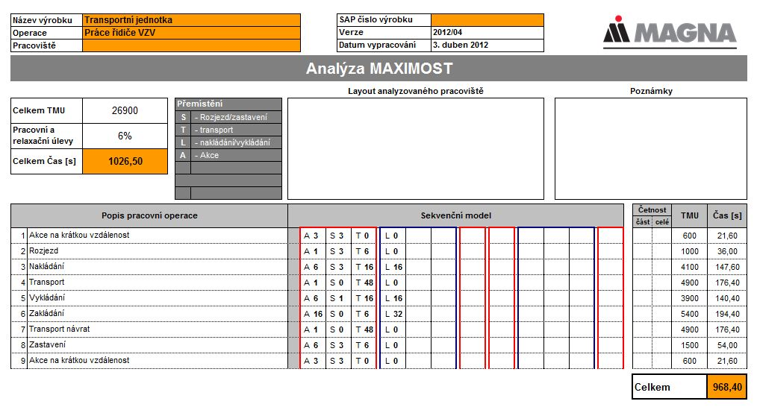
Obrázek 10: Analýza MAXI MOST řidiče VZV při použití RFID technologie
Zdroj: Interní materiál firmy
Z analýzy je také patrné, že vzdálenost skladu je u technologie RFID nejdelším časovým úsekem a proto také hlavním omezujícím časovým faktorem v rámci logistického řetězce.
Při použití technologie čárového kódu, jak je patrno na následujícím obrázku, řidič za směnu absolvuje jen 22 dopravních jízd do skladu v rámci své 8,5 hodinové pracovní směny.
Na rozdíl od technologie RFID, je při použití technologie čárového kódu, největším omezujícím časovým faktorem rychlost samotné technologie, protože při stejné dojezdové vzdálenosti je nárůst časů operací o 32 % oproti RFID.
Toto je způsobeno nutností při nakládání zastavovat, ručně obsluhovat čtecí zařízení, následně opět startovat VZV a totéž opakovat při operaci skládání.
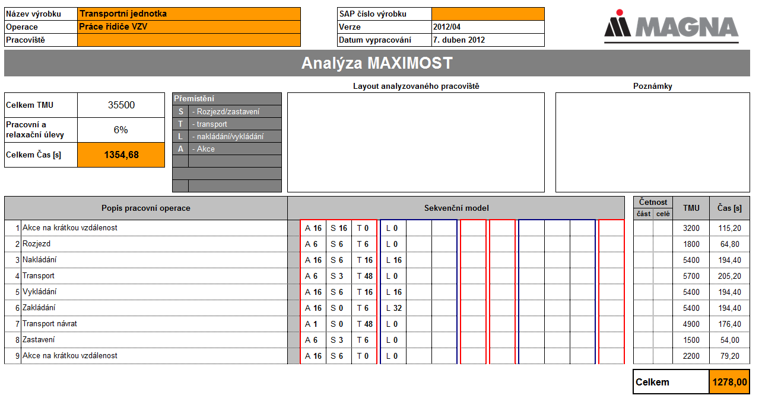
Obrázek 11: Analýza MAXI MOST řidiče VZV při použití technologie čárového kódu
Zdroj: Interní materiál firmy
Z předchozích obrázků je proto jasně patrná výhoda při použití RFID technologie, kdy obsluha VZV nemusí zastavovat, načítat údaje a opět startovat VZV. Tyto výhody vedou k úspoře času a také k vyšší efektivitě pracovníků.
Naproti tomu samotné operace nakládání, vykládání a zakládání není možné již příliš optimalizovat, obsluha VZV je prováděla velmi precizně, rychle a na činnostech pracovníků byla vidět zkušenost a výborná znalost prostoru na manipulaci včetně přesné obsluhy VZV.

Analýza stavu využití technologií ve firmě
V současnosti je společnost v České republice organizována do tří hlavních výrobních závodů a to závod Liberec, Nymburk a Libáň. Všechny tři závody shodně využívají především technologii čárového kódu. V závodě Libáň jsou navíc instalovány zařízení pro práci s RFID tagy (lze také nazvat RFID čip nebo RFID kód).
RFID tagy používané v Libáni, jsou opakovaně přepisovatelné a jsou využívány ke sledování postupu obalové jednotky v celém výrobním a logistickém procesu. Tyto obalové jednotky slouží v rámci závodu jako přepravní zařízení pro výrobek a provází jej celou cestou v rámci závodu až do vyskladnění k zákazníkovi. Zákazník vrací prázdné obaly s RFID tagy k opětovnému naplnění zpět do závodu.
RFID technologie v závodě Libáň není v současné době plně využita, jednotlivé části procesu jsou testovány v reálném prostředí. Výsledkem by mělo být vytvoření standardu práce s RFID technologií tak, aby bylo možné tuto technologii s případnými úpravami dle prostředí využít i pro nově vznikající závod v Německu, v Meerane. Kde již budou nárazníky označeny RFID tagy před lakováním a bude tak možné dohledat naprosto každou manipulaci s materiálem, obalovou jednotkou nebo komponentem. Tento závod je zatím ještě ve fázi výstavby a uvedení do provozu je plánováno již v průběhu druhé poloviny roku 2012.

Využití RFID tagu v závodě Libáň
Při založení obalové jednotky je tato jednotka jednorázově označena opakovaně použitelným štítkem s RFID tagem s přepisovatelným statusem. Tento štítek se z obalové jednotky již nesnímá a zůstává přidělen až do konce životnosti obalové jednotky.
Každá obalová jednotka má svůj přidělený RFID tag a v rámci postupu výrobou se mění již jen status tohoto štítku. Jedná se o tzv. identifikaci aktuální lokace obalové jednotky, kdy prázdný obal, čekající na naplnění výrobky, má vždy přidělený status ID 4, pokud projde skenovacím zařízením a není rozhodující, zda čtecím zařízením byl skener čárového kódu nebo RFID brána, mění se status obalové jednotky na ID 3, což značí, že je na skladě.

Popis postupu obalové jednotky ve výrobě
Označené prázdné obalové jednotky s RFID štítky jsou v pravidelných sekvencích naváženy k výrobním strojům k naplnění pracovníkem skladu. Operátor montáže umístí na válečkovou dráhu obalovou jednotku po naplnění.
Do naplnění obalové jednotky je ID hodnota štítku s RFID tagem nastavena na status 4. Posunem (sunutím) po válečkové dráze je obalová jednotka skenována RFID bránou, umístěnou nad válečkovou dráhou, kde dojde k načtení jejího RFID tagu a tím se provede zpětné hlášení do SAP systému (tj. nahlášení nového výrobku do systému a tím pádem také k odpisu komponentů potřebných na vyrobení nového výrobku). Po zpětném hlášení je změněna ID hodnota štítku ze statusu 4 na status 3.
Na konci válečkové dráhy převezme obalovou jednotku pracovník logistiky, odveze ji do skladu a umístí na předem vyhrazené místo.
Na základě poptávky z Modulového centra (Modulové centrum je místo s lokací v blízkosti výrobního závodu zákazníka pro možnost rychlé reakce na poptávku, kde je nutné zajistit skladovací plochy pro materiály ze všech tří závodů a kompletaci finálního výrobku pro dodání k zákazníkovi dle aktuální poptávky.) je materiál v obalové jednotce vyskladněn pomocí skeneru čárového kódu na tranzitní (převozní) sklad, naložen na přepravní auto a tím je připraven k transportu. Zde se technologie RFID prozatím nevyužívá z důvodu nefunkčnosti výstupní RFID brány pro čtení tagů.
V expediční kanceláři, po vyskladnění na tranzitní sklad, se automaticky vytiskne průvodní list k nakládce, který obsahuje údaje o materiálu, počtu kusů, druhu obalu a další potřebné údaje pro transport do modulového centra. ID obalové jednotky se v tuto chvíli nemění – zůstává status 3 – změní se pouze lokace ze skladu v Libáni na tranzitní sklad.
V modulovém centru je obalová jednotka naskenována skenerem a tím pracovník potvrzuje dodání na sklad modulového centra. Skladová jednotka po skenování změní lokaci na sklad v modulovém centru, ale status zůstane stejný - hodnota 3. Po spotřebování obsahu obalové jednotky je pomocí skeneru změněn ID status na 4.
V modulovém centru je veškerá evidence prováděna skenerem čárového kódu a RFID technologie zde není vůbec využita.
Následně se opět proces opakuje zavážením prázdných obalových jednotek do výroby.
V budoucnu se plánuje využití skenování RFID tagů i u prázdných obalových jednotek v návaznosti na obalové konto pro přesnou evidenci prázdných obalů. Bude zřetelné, které obaly lze v závodě použít pro naplnění a které jsou právě transportovány do závodu z modulového centra. V současné době není lokace prázdné obalové jednotky rozdělena.
V závodě Libáň je ve fázi přípravy instalace skenovacího zařízení RFID na výstupní bráně, které bude samo snímat informace z tagů obalových jednotek připravených k transportu. Na zprovoznění této jednotky se momentálně pracuje.
V celém procesu zajišťuje manipulaci s obalovými jednotkami celkem 25 operátorů logistiky, rozdělených do třísměnného provozu.

Analýza využití technologie čárového kódu
V současné době jsou všechny provozy v rámci firmy vybaveny čtečkami čárového kódu. Tato technologie, vzhledem k době svého vzniku, byla stěžejní technologií v rámci firmy a jejího zásobovacího i výrobního řetězce.
V době vzniku firmy byla tato technologie jedinou možností pro průběžné sledování toku materiálu a zásob, která byla dostupná na trhu. V rámci závodu je použito celkem 8 ručních skenovacích zařízení typu Motorola MC9190-G.
Tabulka 9: Náklady na pořízení technologie čárového kódu
 | Množství | Jednotková cena | Celkem
 | Množství | [Kč] | [Kč]
Čtecí zařízení Motorola MC9190-G | 8 | 30 200 | 241 600
Vývoj a přizpůsobení aplikace pro SAP | 1 | 40 000 | 40 000
Pořizovací náklady celkem bez DPH | 281 600
Zdroj: Interní výzkum firmy
Tyto zařízení jsou využívány v drtivé většině všech případů skenování zboží nebo polotovarů a to z důvodu dlouholetého zaškolení obsluhy a také díky jisté rutinosti již zaškolené obsluhy.

Analýza využití RFID skenování
V rámci sledování provozu byly vyhodnocovány údaje za týden v období 1. – 7. 4. 2012. Analýza byla zaměřena především na proces skenování nově vyrobených obalových jednotek – následné činnosti nebyly započítávány, protože v současnosti není pro jiný evidenční proces technologie RFID využívána. Následné evidenční procesy jsou prováděny jen pomocí skenerů čárových kódů a jsou totožné pro všechny obalové jednotky.
Obecně lze říci, že v současné době probíhá u nově vyrobených obalových jednotek v závodě Libáň evidence dvěma způsoby – buď RFID technologií nebo čtením čárových kódů skenerem.
Oba způsoby provedou totožnou operaci – evidenci nově vyrobené obalové jednotky do systému SAP a odebrání komponentů, potřebných pro výrobu dílu ze skladu nakupovaných dílů, surovin a polotovarů dle kusovníku.
V následných evidenčních procesech není zatím RFID technologie využívána. Z analýzy procesu skenování u nově vyrobených obalových jednotek je zřejmé, že v závodě Libáň je RFID technologie využívána v minimální míře.
Tabulka 10: Využití RFID technologie v závodě Libáň ve sledovaném období
 | Výroba celkem | RFID | Skener  čárového kódu | Využití RFID
1. 4. 2012 | 272 | 6 | 266 | 2,21%
2. 4. 2012 | 3 618 | 83 | 3 535 | 2,29%
3. 4. 2012 | 3 696 | 76 | 3 620 | 2,06%
4. 4. 2012 | 3 739 | 76 | 3 663 | 2,03%
5. 4. 2012 | 3 496 | 42 | 3 454 | 1,20%
6. 4. 2012 | 3 328 | 53 | 3 275 | 1,59%
7. 4. 2012 | 768 | 0 | 768 | 0,00%
Celkem za týden | 18 917 | 336 | 18 581
 | Průměrné využití RFID: |  |  | 1,63%
Zdroj: Interní výzkum firmy
V tabulce je uvedeno využití technologie RFID v rámci sledovaného období, bohužel z výsledků vyplývá, že instalované zařízení RFID technologie je využíváno jen v 1,63 % případů skenování u nově vyrobené skladové jednotky. Jedná se o naprosto zanedbatelné množství měření a technologie je tedy bohužel téměř nevyužívána.
Vzhledem k výši pořizovacích nákladů je výtěžnost zařízení v kriticky nízkém procentu případů. V následující tabulce je uvedeno shrnutí nákladů na hardwarové zabezpečení RFID technologie a také náklady na softwarové úpravy stávajících systémů SAP a zobrazovacích zařízení.
Tabulka 11: Náklady na pořízení RFID technologie
 | Množství | Jednotková cena  [Kč] | Celkem  [Kč]
Malá RFID brána typ FX7400-22315A30-WR | 1 | 17 000 | 17 000
Stacionární čtecí zařízení AN480-CL66100WR | 1 | 5 410 | 5 410
Velká RFID brána typ XR480; UHF Gen 2 | 1 | 30 000 | 30 000
Ruční čtecí zařízení AN480-CL66100WR | 8 | 5 000 | 40 000
Vývoj a přizpůsobení aplikace SAP | 1 | 70 000 | 70 000
Pořizovací náklady celkem bez DPH | 162 410
Zdroj: Interní podklady firmy
V tabulce nejsou uvedeny náklady na pořízení přepisovatelných RFID tagů, tyto náklady jsou zahrnuty ve spotřebním materiálu a jejich cena je zanedbatelná vzhledem k celkové výši investice. Cena těchto štítků se stabilně na trhu pohybuje okolo 10,- Kč.
Z důvodu nízkého využívání RFID technologie je návratnost investice do snímacích prvků RFID v rámci firmy Magna Exteriors & Interiors (Bohemia) s.r.o. téměř mizivá. Hlavním důvodem pro pořízení RFID technologie do závodu byla možnost snížení vytíženosti pracovníků logistiky a následná možnost využití těchto pracovníků k dalším činnostem v rámci závodu Libáň, optimalizace evidenčního procesu, minimalizace nesystémových činností a v neposlední řadě také případné snížení nákladů na mzdové prostředky, díky optimalizaci počtu pracovníků na směně.
Pomocí těchto průzkumů a analýz v reálném provozu je možné optimalizovat proces a nastavené využití technologie, vyzkoušet tuto technologii před jejím plným uvedením v rámci nového závodu. Součástí tohoto zkoušení je i analýza práce a vytížení zaměstnanců.
Vzhledem k tomu, že největší část práce s obalovými jednotkami provádí zaměstnanci skladu, bylo provedeno měření a analýza práce u řidičů vysokozdvižných vozíků.

Analýza práce řidiče vysokozdvižných vozidel
Analýza byla prováděna pomocí metody snímkování pracovního dne řidiče vysokozdvižného vozíku a následně vyhodnocena pomocí metody MAXI a BASIC MOST. Směna byla zaznamenána pomocí digitálního záznamu a následně byl proveden přesný rozbor jednotlivých činností a rozdělení těchto činností do kategorií.

Analýza práce řidiče při použití čárového kódu
V rámci tohoto měření je využito snímku pracovního dne řidiče vysokozdvižného vozíku bez použití RFID technologie – obalové jednotky jsou do systému načítány pomocí skeneru a následně online předávány informace do systému SAP, kdy obsluha vozíku musí vždy vyčkat potvrzení o načtení kódu do systému.
Výsledný čas činnosti je stanoven na jednu směnu a to průměrem na jednotlivé činnosti u vybraných pracovníků a vychází z celé 8hodinové směny, sledované po dobu 3 dní.
Tabulka 12: Shrnutí snímku pracovního dne řidiče za použití čárového kódu
Měření za jednu směnu | Jede s plným obalem | Jede s prázdným obalem | Jede bez nákladu | VZV stojí s řidičem | Řidič je mimo VZV | Nakládá - Stohuje | Práce mimo VZV | Vícepráce | Součet časů směny  [s]
Čas činnosti [s] | 4 771 | 3 882 | 3 684 | 2 475 | 2 037 | 6 194 | 4 818 | 1888 | 29 749
Využití času | 16% | 13% | 12% | 8% | 7% | 21% | 16% | 6% | 100%
Zdroj: Interní podklady firmy
Jednotlivé činnosti řidiče obsahuje následující seznam:
- Jede s plnou obalovou jednotkou – v rámci firmy je pevné nastavení rychlosti VZV na 5 km/h a vzdálenost skladu od výrobní linky je 300 metrů. Proto v rámci směny jede řidič do skladu 22krát v případě čárového kódu a 29krát při použití RFID.
- Jede s prázdnou obalovou jednotkou.
- Jede bez nákladu (jede do skladu pro obalovou jednotku, jede pro prázdné obalové jednotky).
- Pracuje s obalovými jednotkami – nakládá, skládá, stohuje.
- Vysokozdvižný vozík stojí s řidičem (čeká na plné/prázdné obalové jednotky).
- Řidič je mimo vysokozdvižný vozík (osobní přestávka, svačina, případná nečinnost).
- Řidič je mimo vysokozdvižný vozík, ale vykonává pracovní činnost (výměna baterie, čištění obalů - strhávání starých štítků, skládání beden).
- Vícepráce - nad rámec standardních povinností (kontrola, vyvážení/navážení zmetkové výroby, přivézt nebo odvést cokoliv je zrovna potřeba).
Na následujícím grafu je pak znázorněno procentuální využití času pracovní směny.

Obrázek 12: Procentuální rozložení času pracovní směny při použití čárového kódu
Zdroj: Interní podklady firmy

Analýza práce řidiče při použití RFID technologie
V rámci tohoto měření je opět využito snímkování pracovního dne řidiče vysokozdvižného vozíku, tentokráte za použití RFID technologie – obaly jsou do systému načítány automaticky při průjezdu RFID bránou a automaticky online předávány informace do systému SAP, obsluha vozíku nemusí čekat na potvrzení. Jen vizuálně zkontroluje signalizaci, ta je mu dána rozsvícením zelené kontrolky nad bránou, zpoždění rozsvícení je však v řádu 1 až 2 sekund a nezpůsobuje žádné zpoždění nebo omezení v činnosti.
Výsledný čas v následující tabulce je opět stanoven na jednu směnu a to průměrem na jednotlivé činnosti u vybraných pracovníků. Údaje vychází z celé 8hodinové pracovní směny, sledované po dobu 3 dní.
Tabulka 13: Shrnutí snímku pracovního dne řidiče za použití RFID technologie
Měření za jednu směnu | Jede s plným obalem | Jede s prázdným obalem | Jede bez nákladu | VZV stojí s řidičem | Řidič je mimo VZV | Nakládá - Stohuje | Práce mimo VZV | Vícepráce | Součet časů směny  [s]
Čas činnosti [s] | 6 441 | 5 241 | 3 684 | 1 873 | 1 929 | 6 208 | 2 685 | 1688 | 29 749
Využití času | 22% | 18% | 12% | 6% | 6% | 21% | 9% | 6% | 100%
Zdroj: Interní podklady firmy
Jednotlivé činnosti řidiče jsou naprosto shodné jako u předchozí technologie čárového kódu. Na následujícím grafu je pak znázorněno procentuální rozložení pracovní doby při využití RFID technologie.

Obrázek 13: Procentuální rozložení času pracovní směny při použití RFID technologie
Zdroj: Interní podklady firmy
V průběhu snímkování pracovní vytíženosti došlo kromě standardních pracovních úkonů k několika situacím, které narušily plynulost práce a jejichž eliminace by mohla vést k efektivnějšímu využití pracovníků.
V průběhu sledování bylo celkem třikrát ztraceno 5 minut, vždy se jednalo o zbytečnou cestu do skladu z důvodu špatné informace o zásobení pracoviště.
Následně pak jednou došlo ke ztrátě 12 minut, kdy se pro změnu jednalo o zbytečnou cestu pro plné obalové jednotky do výroby, důvodem byla špatná informace ze skladu, že materiál pro odbavení nákladního auta není, přestože se jich ve skladu výroba nacházela dostatečná zásoba.
Celkem se tedy jednalo o 27 minut z pracovní doby, které obsáhlo toto zbytečné zdržení. Kromě výše popsaných situací je možno říci, že pracovník je zcela časově vytížen a nebyla u něj zaznamenána činnost, která by nesouvisela s popisem jeho práce.

Porovnání časové náročnosti obou technologií
Využití načítání pomocí RFID technologie vedlo k nejvýraznějšímu snížení u prací mimo VZV, vedlo také k vyššímu využití pracovníka pro pracovní náplň, jako je přivezení prázdných obalových jednotek, odvezení plných obalových jednotek a také nakládání expedičních aut. Jednotlivé časové údaje jsou uvedeny v následující sdružené tabulce.
Tabulka 14: Rozdíl a porovnání využití pracovní doby mezi technologiemi
Měření za jednu směnu | Jede s plným obalem | Jede s prázdným obalem | Jede bez nákladu | VZV stojí s řidičem | Řidič je mimo VZV | Nakládá - Stohuje | Práce mimo VZV | Více  práce | Součet časů směny  [s]
Čárový kód
Čas činnosti [s] | 4 771 | 3 882 | 3 684 | 2 475 | 2 037 | 6 194 | 4 818 | 1888 | 29 749
Využití času | 16 % | 13 % | 12 % | 8 % | 7 % | 21 % | 16 % | 6 % | 100 %
RFID technologie
Čas činnosti [s] | 6 441 | 5 241 | 3 684 | 1 873 | 1 929 | 6 208 | 2 685 | 1688 | 29 749
Využití času | 22 % | 18 % | 12 % | 6 % | 6 % | 21 % | 9 % | 6 % | 100 %
Rozdíl v [s]  mezi RFID a čárovým kódem | 1 670 | 1 359 | 0 | 602 | 108 | 14 | 2 133 | 200
Zdroj: Interní podklady firmy
Z tabulky porovnání vyplývá, že použitím RFID technologie došlo k výraznému snížení prostojů a čekacích lhůt způsobených načítáním čárových kódů a čekáním na odezvu systému včetně čekání na načtení dat z a do systému SAP.
Časová úspora na jednoho pracovníka je pak znázorněna v následující tabulce, kde jsou uvedeny kladné hodnoty, které vyjadřují úsporu času oproti práci s čtečkami čárového kódu. Tyto výsledky ukazují na zvýšení vytíženosti pracovníka.
Výsledná hodnota ušetřeného času v okamžiku plného využití technologie RFID umožní ušetřit v rámci směny místo jednoho pracovníka včetně určité časové rezervy.

Tabulka 15: Časová úspora při použití RFID technologie
Časová úspora na jednoho pracovníka | Jede s plným obalem | Jede s prázdným obalem | Jede bez nákladu | VZV stojí s řidičem | Řidič je mimo VZV | Nakládá - Stohuje | Práce mimo VZV | Vícepráce
Časová úspora při použití RFID [s] | 1 670 | 1 359 | 0 | 602 | 108 | 14 | 2 133 | 200
Celkem [s] | 6 086
Celkem [h] | 1,69 = 1hodina 41 min
Při směně 8 pracovníků je celková úspora [h] |  |  |  |  | 13,52
Zdroj: Interní podklady firmy
Jak již bylo stanoveno výše, je při použití plně funkční RFID technologie možné ušetřit v rámci směny jednoho pracovníka.
Návratnost této investice vyjadřuje následující jednoduchá tabulka, ze které vyplývá, že návratnost je 9 měsíců, což také odpovídá informacím firmy, která uvádí ve svých oficiálních dokumentech návratnost investice necelý 1 rok (přesně 11 měsíců) a to z důvodu, že část prostředků z ušetřené mzdy, byla použita na zvýšení odměňování stávajících pracovníků.
Tabulka 16: Výpočet návratnosti investice do RFID technologie
Průměrná hrubá mzda pracovníka | 17 500 Kč
Pořizovací náklady RFID technologie bez DPH | 162 410 Kč
Návratnost investice [měsíce] | 9
Zdroj: Interní údaje firmy

Porovnání technologií z hlediska pořizovacích nákladů
Vzhledem k omezenému počtu instalovaných jednotek RFID technologie, které jsou v současnosti v závodě Libáň využívány jen velmi sporadicky a to hlavně pro účely měření a testování, nejsou pořizovací náklady plně relevantním údajem pro porovnání návratnosti technologie v rámci nového závodu.
Lze je však použít pro výpočet, alespoň v rámci tohoto izolovaného pracoviště, i když jsou v současnosti využívány v kombinaci s čtečkami čárových kódů. V následující tabulce jsou vyčísleny náklady na pořízení systémů a nutné úpravy softwarového vybavení. Není zahrnuta kalkulace spotřebního materiálu.
Tabulka 17: Porovnání technologií z hlediska pořizovacích nákladů
Pořizovací náklady RFID technologie bez DPH | 162 410 Kč
Pořizovací náklady technologie čárového kódu bez DPH | 281 600 Kč
Rozdíl | 119 190 Kč
Zdroj: interní údaje firmy
Z výše uvedené tabulky je zřejmé, že pořizovací cena RFID technologie je o 42,3% nižší než technologie čárového kódu.
V aplikaci v závodě vychází implementace RFID technologie výrazně levněji než technologie čárových kódů a to hned z několika důvodů.
Při manipulaci s obalovými jednotkami je potřeba při použití čárového kódu vybavit všechny řidiče VZV čtečkami čárových kódů (vždy se jedná o min 8 kusů zařízení v provozu a 2 kusů záložních jednotek), naproti tomu u RFID technologie stačí pořízení 2 čtecích bran a 8 anténních jednotek.
Vzhledem k tomu, že RFID tagem jsou označeny obalové jednotky, které se pohybují v uzavřeném systému v rámci závodu (slouží jako dopravní obal pro výrobek a mění se jen jeho status – plný/prázdný) a není proto nutné každý výrobek nově označovat RFID tagem, jsou náklady na spotřební materiál téměř eliminovány (nový tag je pořizován pouze v případě vady nebo poruchy stávajícího a jedná se o náklady řádově v hodnotě do sto korun ročně) a proto je spotřební materiál v porovnání těchto technologií vynechán.

Doporučení a odhad budoucího stavu
Z předchozích výsledků porovnání jasně vyplývají výhody RFID technologie a je proto velmi nehospodárné a neúčelné využívat tuto technologii v logistickém řetězci firmy jen z necelých 2 % (přesné využití 1,63 %).
Z hlediska nákladovosti je náročnost pořízení RFID technologie v rámci firmy o 42,3% nižší než technologie čárového kódu.
Z hlediska porovnání nákladů na pořízení a z hlediska časových úspor v rámci aplikace na práci řidičů VZV je v rámci firmy návratnost investice do technologie RFID necelý 1 rok (přesněji dle výpočtu 9 měsíců).
Z těchto důvodů doporučuji urychlený přechod na tuto technologii v rámci celého podniku a na základě mnou provedených výsledků snímkování práce řidičů VZV provést komplexní optimalizaci toku materiálu, vytížení pracovníků pomocí metody MOST v rámci celého závodu. Tímto způsobem je možné ještě zvýšit úspory v rámci vynakládaných mzdových finančních prostředků.
Na základě nyní získaných výsledků doporučuji také znovu zvážit celkovou analýzu optimalizace a ergonomie pracovišť, včetně analýzy rozmístění jednotlivých pracovišť a skladů.
Protože pomocí aplikace komplexního výzkumu pomocí metody MOST, lze získat kvalitní data o přesném časovém rozpadu jednotlivých činností a metoda následně umožňuje managementu optimalizaci časové náročnosti jednotlivých pracovních procesů tak, aby bylo dosaženo maximálních finančních úspor v logistickém řetězci firmy.

Závěr
Díky konkurenčnímu tlaku na trhu pro automobilový průmysl a také z hlediska stavby nového závodu, se vedení společnosti Magna Exteriors & Interiors (Bohemia), s.r.o. rozhodlo implementovat ve stávajícím závodě novou technologii identifikace toku materiálu pomocí RFID technologie, přestože firma využívá již stávajících zařízení identifikace toku materiálu pomocí čárového kódu.
V současné době je hlavní technologií pro identifikaci toku materiálu v rámci firmy využito čárového kódu, který je využíván v rámci závodu Liberec a Nymburk. Obě technologie současně jsou instalovány jen v závodě Libáň, kde probíhá testování technologie RFID a také by zde měla být tato technologie normální součástí výroby. Bohužel využívání technologií v tomto závodě je z hlediska obsluhy naprosto jednostranné. V rámci prováděných měření bylo zjištěno využití RFID technologie jen v 1,63 % případů, kdy docházelo k pohybu materiálu v rámci výroby.
Toto procento využití je naprosto nevyhovující a jedná se o nehospodárné a neúčelné využití této technologie. Jako oficiální důvod tohoto poměru je obslužnými pracovníky uváděno, že technologie RFID je zde pouze ve zkušebním provozu a proto se chtějí vyvarovat chyb a volí raději již ověřenou technologii. Z pozorování v rámci závodu a z analýz pomocí metody MOST však jasně vyplývá, že jde hlavně o zvyk obsluhy na starou technologii a díky rychlosti této technologie i nezanedbatelně menší pracovní tempo, tento rozdíl je + 32 % v časové náročnosti čekacích operací oproti RFID, což obslužným pracovníkům jednoznačně vyhovuje.
Při výzkumu pomocí metody MOST bylo zjištěno, že maximálním využitím technologie RFID je možné uspořit v rámci každé směny jedno pracovní místo a jen díky této úspoře se investice do RFID technologie vrátí za 9 měsíců.
Navíc vzhledem ke specifickému způsobu dopravy v rámci firmy jsou provozní náklady na využití RFID minimální, protože označené obalové jednotky neopouští závod, pracují v uzavřeném výrobním okruhu a mění se jen jejich status.
Náklady na další provoz jsou takřka nulové, protože se nahrazují RFID tagy jen pokud dojde k poruše některého z nich.
Z hlediska nákladnosti pořízení obou technologií vychází jednoznačně lépe pořízení technologie RFID, která je již v pořizovacích nákladech levnější o 42,3 % a to opět z důvodu uzavřenosti okruhu výroby, kdy při využití technologie čárového kódu je nutné každý nový výrobek samostatně označit.
Z analýzy pomocí metody MOST také vyplývá potřeba optimalizovat rozložení pracovišť z hlediska ergonomie a dojezdových vzdáleností u řidičů VZV, protože díky vzdálenosti skladů jsou časově nejnáročnějším úsekem přesuny z nebo do skladu. Díky této optimalizaci bude možné ještě zvýšit úspory v rámci toku materiálu.
Z výše uvedených výsledků pak jednoznačně vyplývá, že nejvýhodnější technologií pro identifikaci toku materiálu v rámci firmy Magna Exteriors & Interiors (Bohemia), s.r.o. je technologie RFID a její zavedení v novém závodě přinese nejen úsporu na mzdových prostředcích, ale také vyšší produktivitu práce a snížení nákladů na spotřební materiál.

Seznam použité literatury
- BAUER, J. aj. Metodika normování práce. 1. vyd. Praha: VÚSTE PRAHA, 1972. 415 s. Signatura A25787.
- BEDADÍKOVÁ, A.; MADA, Š.; WEINLICH, S. Čárové kódy, automatická identifikace. 1. vyd. Praha: Grada Publishing, 1994. 272 s. ISBN: 80-85623-66-8.
- Interní prameny a šetření společnosti Magna Exteriors & Interiors (Bohemia) s.r.o.
- KEŘKOVSKÝ, M. Moderní přístupy k řízení výroby. 2. vyd. Praha: C. H. Beck, 2009. 137 s. ISBN 978-80-7400-119-2.
- MAGNA BOHEMIA. Příručka pracovníka 1. 10. 2011. Liberec: Magna Bohemia. 2011. 26 s.
- MILES, S. B.; SARMA, S. E.; WILLIAMS J. R. RFID Technology and Applications. 1.ed.Cambridge: Cambridge University Press, 2008. 242 pgs. ISBN 978-0521880930.
- SIXTA, J.; MAČÁT V. Logistika - teorie a praxe. 1. vyd. Brno: Computer Press, 2005. 315 s. ISBN 80-251-0573-3.
- TOMEK, G.; VÁVROVÁ, V. Řízení výroby a nákupu. 1. vyd., Praha: Grada Publishing, 2007. 384 s. ISBN 978-80-247-1479-0.
- ZANDIN, K.; Most, Work measurement systems. 3.ed.New York: Marcel Dekker, 2003. 509 pgs. ISBN 0824709535.
- Prezentace Metody předem stanovených časů 2012 [online]. Liberec: Technická univerzita – Ekonomická fakulta [cit. 2012-01-30].
Dostupné z: http://www.kvs.tul.cz/getFile/case:get/id:14042
- Combitrading [online]. [cit. 2012-04-15]. Praha: COMBITRADING s.r.o.
Dostupné z: http://www.combitrading.cz/technologie/vyhody-rfid.html
- Kodys Portál [online]. [cit. 2012-04-11]. Praha: KODYS, spol. s r.o.
Dostupné z: http://www.kodys.cz
- RFID Portal [online]. [cit. 2012-03-30]. Praha: PROJECT INVEST, spol. s r. o.
Dostupné z: http://www.rfidportal.cz

Veškeré časové a datové materiály a údaje v této kapitole jsou přebrány z interní publikace - Příručka zaměstnance. Na výslovné přání firmy byly veškeré údaje v maximální míře přímo ocitovány.
TOMEK, G.; VÁVROVÁ, V. Řízení výroby a nákupu. 1. vyd., Praha: Grada Publishing, 2007. 384 s. ISBN 978-80-247-1479-0. s. 289.
TOMEK, G.; VÁVROVÁ, V. Řízení výroby a nákupu. 1. vyd., Praha: Grada Publishing, 2007. 384 s. ISBN 978-80-247-1479-0. s. 299.
SIXTA, J.; MAČÁT V. Logistika - teorie a praxe. 1. vyd. Brno: Computer Press, 2005. 315 s. ISBN 80-251-0573-3. s. 50.
BEDADÍKOVÁ, A.; MADA, Š.; WEINLICH, S. Čárové kódy, automatická identifikace. 1. vyd. Praha: Grada Publishing, 1994. 272 s. ISBN: 80-85623-66-8. s. 42.
BEDADÍKOVÁ, A.; MADA, Š.; WEINLICH, S. Čárové kódy, automatická identifikace. 1. vyd. Praha: Grada Publishing, 1994. 272 s. ISBN: 80-85623-66-8. s. 102.
BEDADÍKOVÁ, A.; MADA, Š.; WEINLICH, S. Čárové kódy, automatická identifikace. 1. vyd. Praha: Grada Publishing, 1994. 272 s. ISBN: 80-85623-66-8. s. 242.
RFID Portal 2012 [online] http://www.rfidportal.cz
MILES, S. B.; SARMA, S. E.; WILLIAMS J. R. RFID Technology and Applications. 1.ed.Cambridge: Cambridge University Press, 2008. 242 pgs. ISBN 978-0521880930. s. 5.
MILES, S. B.; SARMA, S. E.; WILLIAMS J. R. RFID Technology and Applications. 1.ed.Cambridge: Cambridge University Press, 2008. 242 pgs. ISBN 978-0521880930. s. 6.
RFID Portal 2012 [online] http://www.rfidportal.cz
MILES, S. B.; SARMA, S. E.; WILLIAMS J. R. RFID Technology and Applications. 1.ed.Cambridge: Cambridge University Press, 2008. 242 pgs. ISBN 978-0521880930. s. 48.
RFID Portal 2012 [online] http://www.rfidportal.cz
RFID Portal 2012 [online] http://www.rfidportal.cz
Combitrading [online]. [cit. 2012-04-15]. Praha: COMBITRADING s.r.o. Dostupné z: http://www.combitrading.cz/technologie/vyhody-rfid.html
BAUER, J. aj. Metodika normování práce. 1. vyd. Praha: VÚSTE PRAHA, 1972. 415 s. Signatura A25787. s. 10-15.
BAUER, J. aj. Metodika normování práce. 1. vyd. Praha: VÚSTE PRAHA, 1972. 415 s. Signatura A25787. s. 12.
tamtéž s. 16.
BAUER, J. aj. Metodika normování práce. 1. vyd. Praha: VÚSTE PRAHA, 1972. 415 s. Signatura A25787. s. 17.
BAUER, J. aj. Metodika normování práce. 1. vyd. Praha: VÚSTE PRAHA, 1972. 415 s. Signatura A25787. s. 26.
ZANDIN, K.; Most, Work measurement systems. 3.ed.New York: Marcel Dekker, 2003, s. 2-3
ZANDIN, K.; Most, Work measurement systems. 3.ed.New York: Marcel Dekker, 2003, s. 7-9.
tamtéž s. 27-30.
ZANDIN, K.; Most, Work measurement systems. 3.ed.New York: Marcel Dekker, 2003. 509 pgs. ISBN 0824709535. s. 28.
tamtéž s. 17.
Prezentace Metody předem stanovených časů 2012 [online] s. 26-27
ZANDIN, K.; Most, Work measurement systems. 3.ed.New York: Marcel Dekker, 2003. 509 pgs. ISBN 0824709535. s. 4.
ZANDIN, K.; Most, Work measurement systems. 3.ed.New York: Marcel Dekker, 2003. 509 pgs. ISBN 0824709535. s. 37.
tamtéž s. 31.
ZANDIN, K.; Most, Work measurement systems. 3.ed.New York: Marcel Dekker, 2003. 509 pgs. ISBN 0824709535. s. 53.
ZANDIN, K.; Most, Work measurement systems. 3.ed.New York: Marcel Dekker, 2003. 509 pgs. ISBN 0824709535. s. 55.
ZANDIN, K.; Most, Work measurement systems. 3.ed.New York: Marcel Dekker, 2003. 509 pgs. ISBN 0824709535. s. 54
tamtéž s. 70
ZANDIN, K.; Most, Work measurement systems. 3.ed.New York: Marcel Dekker, 2003, s. 73

